Aplikacija TRŽNI UKREPI
Ukrep: DMV – Promocija vina de minimis

AGENCIJA RS ZA KMETIJSKE TRGE IN RAZVOJ PODEŽELJA

Maj 2020
Kazalo vsebine
1 UVOD 3
1.1 Namen uporabniških navodil 3
1.2 Navodila za izpolnjevanje Pooblastila 3
2 NAVODILA ZA PRIDOBITEV IN UPORABO DIGITALNEGA POTRDILA 3
2.1 Tehnične osnove 3
2.2 Aplikacija SETCCE proXSign 3
2.3 Primer podpisa dokumenta 4
2.4 Odpravljanje težav 6
2.4.1 Ni prikaza okna za izbiro digitalnega podpisa 6
2.4.2 Podpisna komponenta se ne odziva 6
3 VSTOP V SPLETNO APLIKACIJO 6
4 Vnos vloge/zahtevka v aplikacijo 9
4.1 Kdaj se vnos vloge ne izvede: 12
4.2 Vnos vloge za ukrep Promocija vina - de minimis (DMV) 13
5 Oddaja in elektronski podpis vloge 38
6 POGOSTA VPRAŠANJA 41
6.1 V aplikacijo ni mogoče vstopiti? 41
6.2 V čem je prednost vnosa zahtevka v aplikacijo? 42
6.3 Kako ugotovim za katere uporabnike imam pooblastilo za vnos vlog? 42
6.4 Kdaj se vnos vloge ne izvede 42

UVOD

1.1 Namen uporabniških navodil
Uporabniška navodila so namenjena uporabnikom aplikacije Tržni ukrepi kot pomoč pri pridobitvi in uporabi digitalnega potrdila/certifikata ter pri elektronskem vnosu in oddaji vlog za ukrep Promocija vina de minimis v računalniški sistem Agencije RS za kmetijske trge in razvoj podeželja.

1.2 Navodila za izpolnjevanje Pooblastila
S svojim digitalnim potrdilom imate pravico vnašati vloge v aplikacijo izključno zase. Iz različnih razlogov pa to vedno ni mogoče. V tem primeru bo namesto vas vloge vnašal nekdo drug (pooblaščenec), za kar ga morate pooblastiti in o tem obvestiti Agencijo. To naredite z obrazcem POOBLASTILO na spletni povezavi:
https://www.gov.si/zbirke/storitve/e-poslovanje-e-kmetija/

Svoje podatke vnesete v del obrazca – »Pooblastitelj«. V del »Pooblaščenec« vnesete davčno številko, naziv in elektronsko pošto pooblaščenca.
Obrazec na koncu podpišeta oba in ga pošljete na Agencijo:
- preko elektronske pošte na naslov skt-podpora.aktrp@gov.si, pri čemer morate poslati skenirano pooblastilo z vašim in podpisom pooblaščenca,
- preko navadne pošte na naslov Agencije – Agencija RS za kmetijske trge in razvoj podeželja, Dunajska 160, 1000 Ljubljana.
Dokler na Agenciji vašega Pooblastila ne obdelamo, vaš pooblaščenec ne bo mogel vnašati podatkov za vaše vloge, zato vas prosimo, da pooblastilo uredite pravočasno. O obdelavi pooblastila boste obveščeni po elektronski pošti, ki ste jo navedli na pooblastilu. V primeru spremembe pooblaščenca mora pooblastitelj Agenciji posredovati preklic veljavnega pooblastila.

NAVODILA ZA PRIDOBITEV IN UPORABO DIGITALNEGA POTRDILA

2.1 Tehnične osnove
Za uspešen elektronski vnos in oddajo vloge morate imeti nameščeno najnovejšo verzijo spletnega brskalnika Microsoft Internet Explorer, Google Chrome ali Mozilla Firefox. Za uporabo aplikacije je primeren vsak računalnik, v katerem lahko uporabljate zgoraj navedene spletne brskalnike.
Za dostop do spletnih aplikacij si morate predhodno priskrbeti eno od digitalnih potrdil: SIGOV-CA, SIGEN-CA, HALCOM-CA, AC NLB, POŠTA®CA.
Za nemoteno delovanje je potrebno uvoziti korensko potrdilo SI-TRUST Root ter potrdila izdajateljev SIGEN-CA in SIGOV-CA. Korensko potrdilo in navodila se nahajajo na spletni povezavi: https://www.si-trust.gov.si/sl/podpora-uporabnikom/podpisovanje-s-komponento-proxsign/korensko-in-vmesna-potrdila/

2.2 Aplikacija SETCCE proXSign
Podpisna komponenta za elektronsko podpisovanje vlog se namesti kot aplikacija v operacijski sistem. Podpisno komponento dobite na spletni povezavi:
https://www.si-trust.gov.si/sl/podpora-uporabnikom/podpisovanje-s-komponento-proxsign/

Izberete povezavo, ki je primerna za operacijski sistem vašega računalnika. Na izbrani strani imate možnost namestitve komponente, preveritve delovanja podpisane komponente ter navodila za odpravljanje morebitnih težav.
Aplikacija, ki predstavlja podpisno komponento ima sledeč izgled (oznaka verzije se lahko razlikuje):
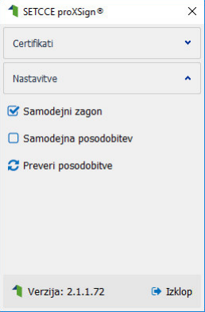
Opozorilo 1: za nameščanje podpisne komponente morate biti prijavljeni kot uporabnik z administratorskim nivojem pravic. Enako velja za vse morebitne nadgradnje v prihodnosti.
Opozorilo 2: po namestitvi aplikacije za podpisno komponento obvezno označite možnost 'Samodejni zagon' (zgornja slika), ter po ponovnem zagonu računalnika preverite ali se je komponenta samodejno zagnala. V nasprotnem primeru podpisovanje in oddaja zbirne vloge ne bo mogoča.
Opozorilo 3: V kolikor je že dalj časa niste posodobili in imate torej nameščeno starejšo verzijo, jo posodobite s klikom na 'Preveri posodobitve'.

Ali se je komponenta uspešno zagnala lahko preverite v opravilni vrstici operacijskega sistema, kjer se mora, med seznamom ikon, nahajati tudi ikona aplikacije SETCCE proXSign.
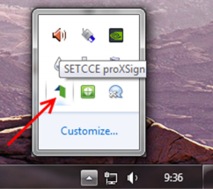
Če je ikona prisotna, potem se je aplikacija uspešno zagnala, v nasprotnem primeru še enkrat preverite nastavitve, kot je opisano v poglavju 2.1.

2.3 Primer podpisa dokumenta
Pred pričetkom uporabe podpisne komponente lahko na spletni povezavi:
https://www.si-trust.gov.si/sl/podpora-uporabnikom/podpisovanje-s-komponento-proxsign/preizkus-podpisovanja-s-podpisno-komponento/
preizkusite delovanje komponente proXSign.
Najprej kliknite na gumb »Podpiši« brez, da bi spreminjali vsebino navedenega primera.

Prikaže se okno, kjer izberete svoje digitalno potrdilo in kliknete gumb 'V redu'.
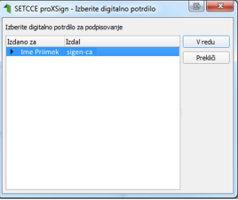
V oknu 'Podpisan primerek v obliki XML' se generira vsebina. Ne da bi vsebino spreminjali kliknite na gumb 'Preveri podpis', kot kaže spodnja slika:
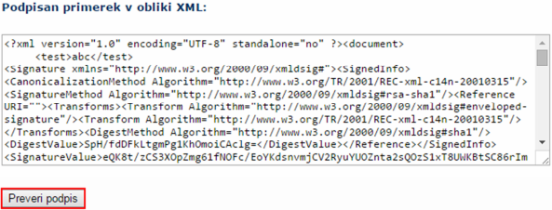
V kolikor se bo prikazalo sledeče okno, imate ustrezno nameščeno podpisno komponento. S tem je dokument elektronsko podpisan.
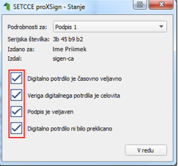

2.4 Odpravljanje težav

2.4.1 Ni prikaza okna za izbiro digitalnega podpisa
V kolikor se ob kliku na gumb 'Elektronsko podpiši in oddaj vlogo' ne prikaže okno za izbiro digitalnega potrdila, najprej preverite, ali se je okno odprlo tako, da ga prekriva brskalnik.

2.4.2 Podpisna komponenta se ne odziva
V kolikor se pojavi napaka 'proXSign komponenta se ne odziva', podpisna komponenta najverjetneje ni zagnana ali pa še ni nameščena na računalnik. Če je že zagnana, potem jo izklopite in ponovno zaženite. V kolikor še ni zagnana, jo zaženite. Če še ni nameščena, jo naprej namestite. Dodatna navodila so v poglavju 2.2. prejšnjega poglavja. Pred ponovnim poskusom podpisa vloge je potrebno zapreti odprto okno za podpis in ponovno sprožiti postopek s klikom na gumb 'Elektronsko podpiši in oddaj vlogo'.

VSTOP V SPLETNO APLIKACIJO

Vstop v spletno aplikacijo je mogoč preko internetne strani https://www.gov.si/drzavni-organi/organi-v-sestavi/agencija-za-kmetijske-trge-in-razvoj-podezelja/,
kjer izberemo povezavo Storitve, Spletna aplikacija E-kmetija in nato povezavo E-kmetija.
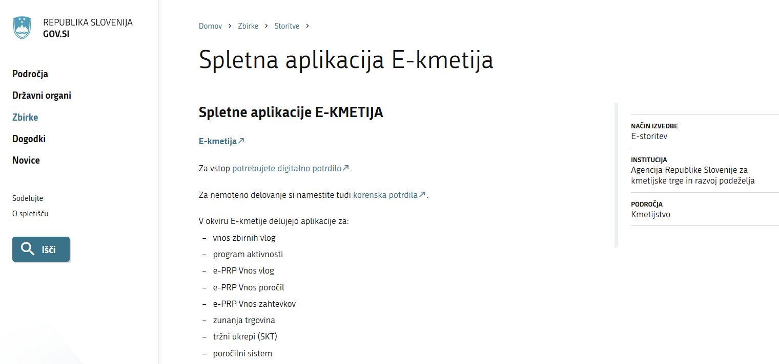 Izberemo spletno aplikacijo E-Kmetija. Po izboru digitalnega potrdila in vpisu gesla, se odpre nova stran, kjer kliknemo 'VSTOP!'

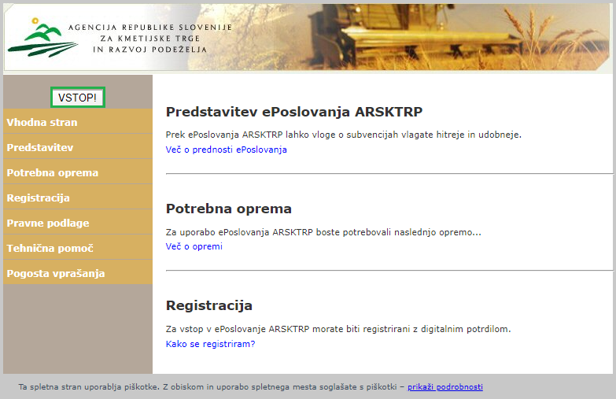
Odpre se nova stran, kjer izberemo »Tržni ukrepi (SKT)«.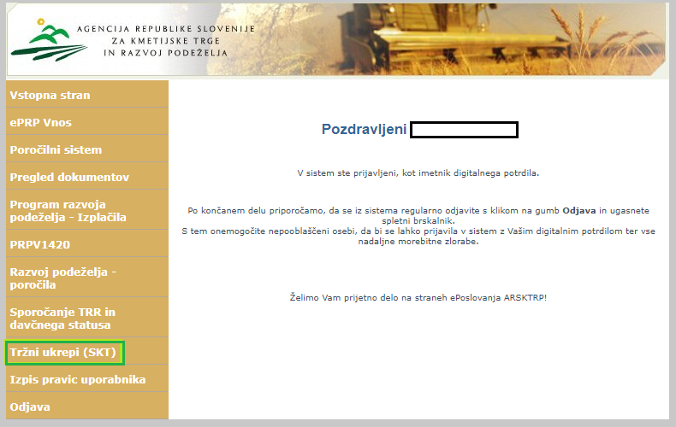

Odpre se začetna stran aplikacija TRŽNI UKREPI.
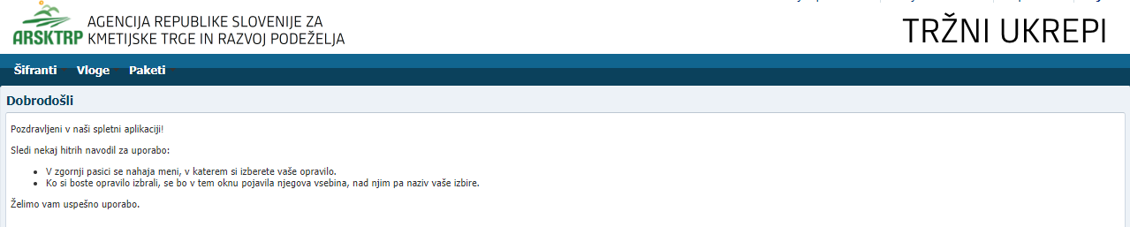

Vnos vloge/zahtevka v aplikacijo

Za vnos vloge/zahtevka v meniju izberemo »Vloge« in nato »Vnos in pregled vloge«.
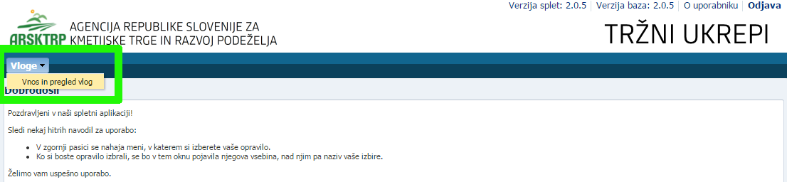
Odpre se stran »Vnos in pregled vlog«. Za vnos nove vloge pritisnete na gumb »Vnesi novo vlogo«. 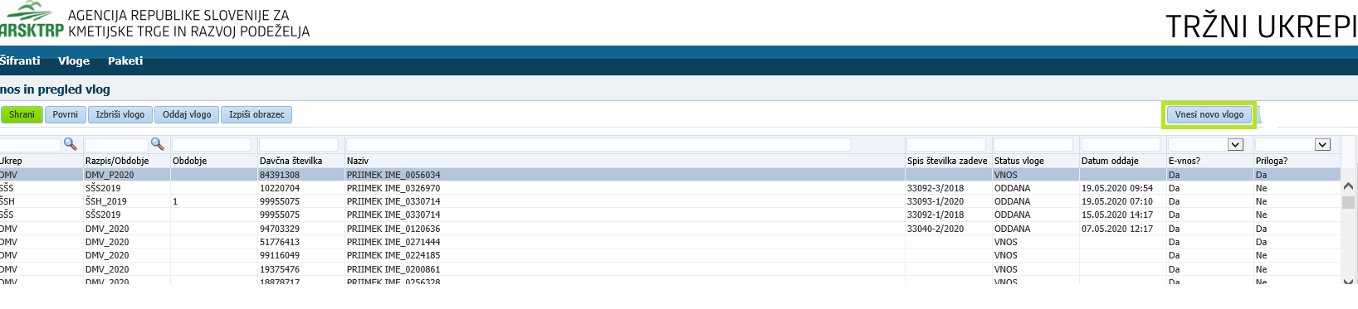
Za vnos nove vloge je potrebno izbrati ukrep s pritiskom na lupo.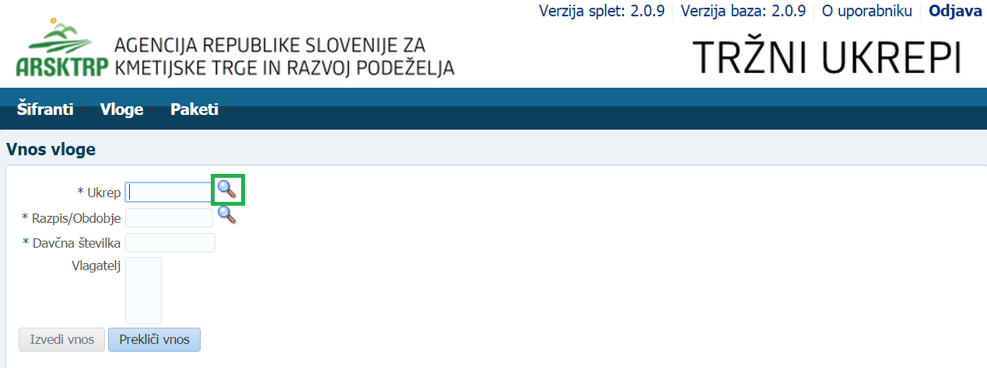
Izberemo ukrep DMV - Promocija vina – de minimis in pritisnemo »V redu« 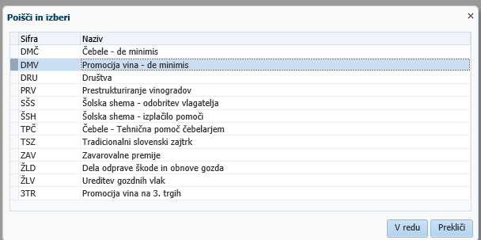
Nato na enak način izberemo odprt razpis/obdobje.
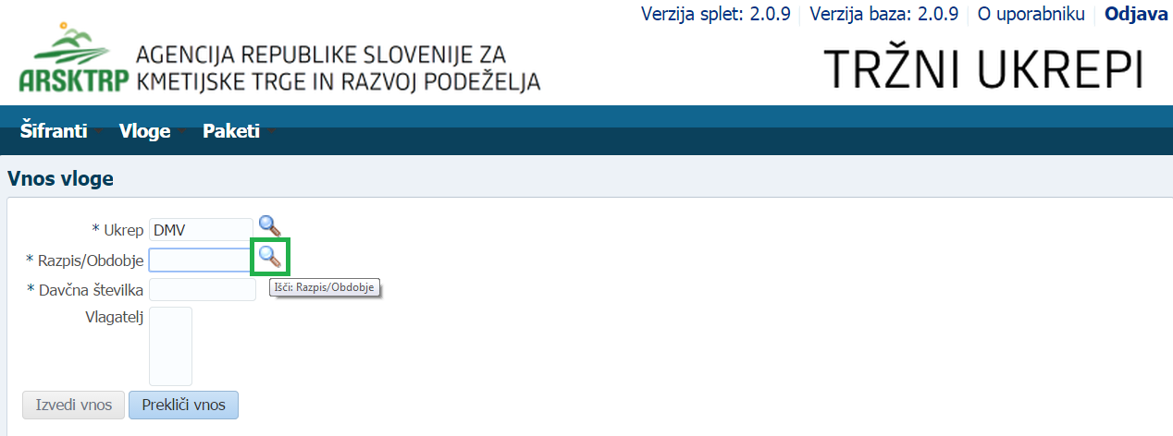
Izberemo trenutno aktivni razpis PTSI_2020 in pritisnemo »V redu«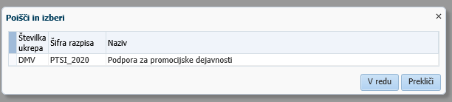

V polje davčna številka vnesite svojo oz. davčno številko vlagatelja za katero ste pooblaščeni. 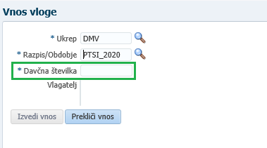
V primeru, da vnašate davčno številko, ki ni vaša, imate pa pooblastilo imetnika, se prikaže izjava. Izjavo preberite in potrdite z gumbom »Da«. V kolikor pritisnete na gumb »Ne«, oddaja ni možna.
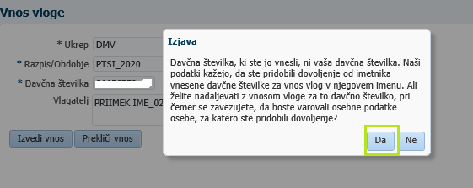
V polje »Vlagatelj« se avtomatsko prenesejo osnovni podatki vlagatelja.
Za vnos vloge izberite gumb »Izvedi vnos«.
S klikom na gumb »Izvedi vnos« aplikacija preveri naslednje pogoje:
- ali je davčna številka označena kot nosilec v Registru kmetijskih gospodarstev (RKG).
- ali ima KMG-MID urejeno stanje v RKG (ERR, namestnik nosilca, zaključeni sestanki).

V primeru, da je kateri od zgoraj navedenih pogojev kršen, vnos in oddaja zahtevka nista možna.

S pritiskom na gumb »Izvedi vnos«, se odpre obrazec za vnos podatkov za izbrani ukrep in razpis. S pritiskom na gumb »Prekliči vnos« lahko v vsakem trenutku prekličete vnos.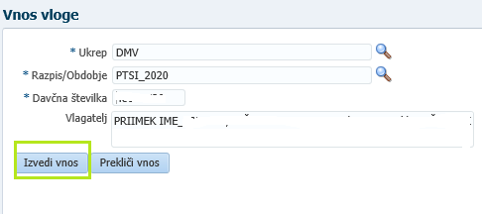

4.1 Kdaj se vnos vloge ne izvede:
Vnos vloge se ne izvede v primeru, kadar poizkuša uporabnik vnesti vlogo, za katero ni pooblaščen (v skladu z uporabniškimi pravicami). Če je vloga za kombinacijo davčne številke, ukrepa in razpisa že vnesena v sistem, se uporabniku v tej fazi javi opozorilo.
Vnosa vloge nadalje ni mogoče izvesti, kadar za vpisano davčno številko v Centralnem registru strank (CRS) ne obstaja aktiven partner. V takšnem primeru se javi opozorilo, vnos vloge pa se prekine.
Opozorilo se glasi: »Davčna številka ne obstaja v centralnem registru strank ARSKTRP, zato oddaja vloge ni mogoča. Na spletni strani ARSKTRP se nahaja obrazec, s katerim sporočite svoje podatke.« https://www.gov.si/zbirke/storitve/vlaganje-splosnih-obrazcev/
Če za izbranega partnerja (davčno) v CRS ni mogoče pridobiti podatka o transakcijskem računu, se uporabniku izpiše opozorilo, vnos vloge pa se kljub temu izvede.
Opozorilo se glasi: »V centralnem registru strank ARSKTRP nimamo zabeleženega podatka o vašem transakcijskem računu. Preko obrazca, ki se nahaja na spletni strani ARSKTRP, nam sporočite manjkajoči podatek«.
Če v CRS obstaja več davčnih številk, se v fazi vnosa uporabniku prikaže seznam vseh, nato pa mora izbrati ustrezen zapis. Če v CRS obstaja samo en aktiven partner za vpisano davčno številko, se le-ta uporabi brez dodatnih izborov.

4.2 Vnos vloge za ukrep Promocija vina - de minimis (DMV)

Zavihek »DODATNI PODATKI O VLOGI«

V tem zavihku se avtomatsko izpišejo podatki o vlagatelju. Potrebno je vpisati še druge podatke o vlagatelju, kot so: »Naziv kontakta«, »Telefonska številka«, »E-poštni naslov«.

Zavihek »O UKREPU«

Podatke o vlagatelju in njegovi vlogi vnesemo v polja »Oseba pooblaščena za zastopanje«, »Prodaja grozdja« (opredelitev glede prodaje grozdja), »Skupni znesek zahtevane pomoči« (seštevek zahtevanih zneskov pomoči iz posameznih dejavnosti). V primeru, da enega od teh podatkov ne boste vnesli, vas bo aplikacija opozorila na pomanjkljivost. V poljih »Ali ste enotno podjetje?«* (opredelitev glede enotnega podjetja), »Naravna nesreča«, »Pridelava vrhunskih vin posebnih kakovosti« in »Pridelava vin iz ekološko pridelanega grozdja« je privzeta vrednost »Ne« in jo spremenite po potrebi.

*Če ste kmetijsko gospodarstvo, upoštevajte peti odstavek 23. člena Uredbe o ureditvi trga z vinom (Uradni list RS, št. 6/12, 38/12, 24/13 in 66/14; Uredba), ki se glasi:
(5) Če je upravičenec kmetijsko gospodarstvo iz točke b) prvega odstavka 23. člena, ki je kmetija v skladu z zakonom, ki ureja kmetijstvo, se za enotno podjetje iz drugega odstavka 2. člena Uredbe 1407/2013/EU štejejo vse dejavnosti, ki se izvajajo na tem kmetijskem gospodarstvu.

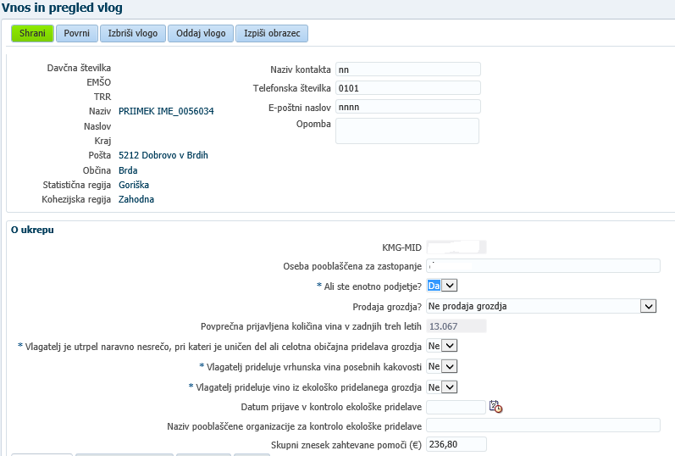

Med vnosom vloge ob shranitvi podatkov aplikacija preveri naslednje pogoje:

- ali je vlagatelj v RPGV vpisan kot pridelovalec, ki prideluje in stekleniči vino oziroma so vsaj 4 družbeniki vlagatelja, ki tega pogoja ne izpolnjuje, vpisani v RPGV kot pridelovalci, ki pridelujejo in stekleničijo vino.
- ali ima vlagatelj (fizična oseba) povprečno letno v RPGV prijavljeno količino vina v zadnjih treh letih:
- najmanj 10.000 l vlagatelj, ki prideluje vrhunska vina posebnih kakovosti, prideluje vino iz ekološko pridelanega grozdja.
- najmanj 20.000 l vlagatelj, ki ne prideluje vin, navedenih v gornji alineji.
- ali je vlagatelj, ki je enotno podjetje, v polje »Smo enotno podjetje« vpisal podatke o povezanih osebah .

V primeru, da je kateri od zgoraj navedenih pogojev kršen, oddaja zahtevka ni možna.

Ob pritisku na gumb »Shrani« aplikacija sporoči opozorila o pomanjkljivostih. Okno s sporočili zaprete s pritiskom na gumb »V redu«.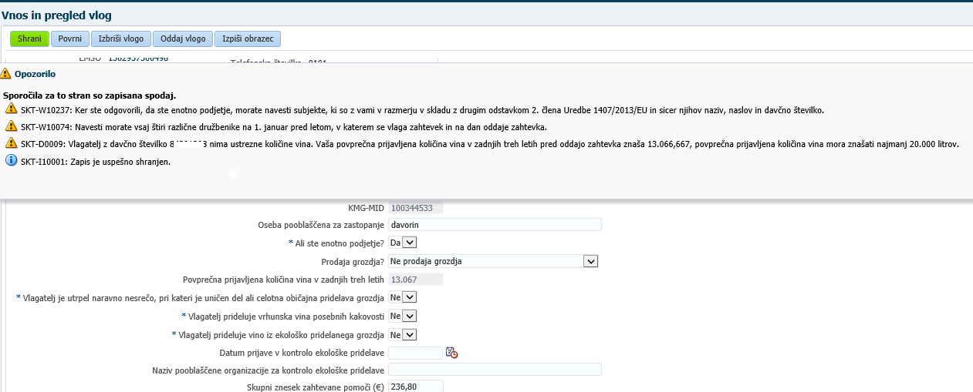
V primeru, da vaša povprečna letna v register prijavljena količina vina v zadnjih treh letih pred letom oddaje zahtevka znaša manj kot 20.000 litrov, ste pa kmetijsko gospodarstvo, ki prideluje tudi vino iz ekološko pridelanega grozdja, povprečna letna v register prijavljena količina vina v zadnjih treh letih pred letom oddaje zahtevka pa znaša najmanj 10.000 litrov, se opredelite v polju »Vlagatelj prideluje vino iz ekološko pridelanega grozdja« z »Da«. V polje »Datum prijave v kontrolo ekološke pridelave« morate vpisati datum prijave, v polje »Naziv pooblaščene organizacije za kontrolo ekološke pridelave« vpišete naziv te organizacije. V primeru, da pozabite izpolniti enega od zadnjih dveh polj, vam po pritisku na gumb »Shrani« aplikacija sporoči opozorilo. Tega zaprete s pritiskom na gumb »V redu« in odpravite pomanjkljivost. Ponovno pritisnete na gumb »Shrani« in na gumb »V redu« v oknu Informacija.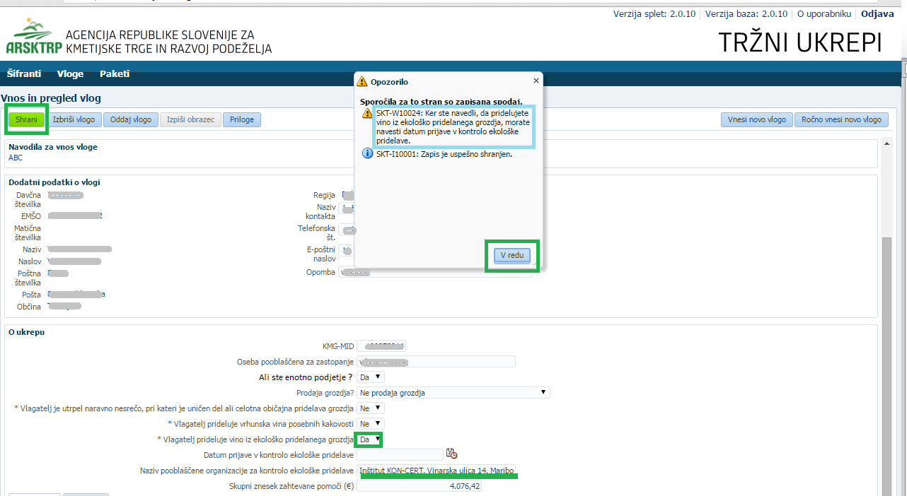
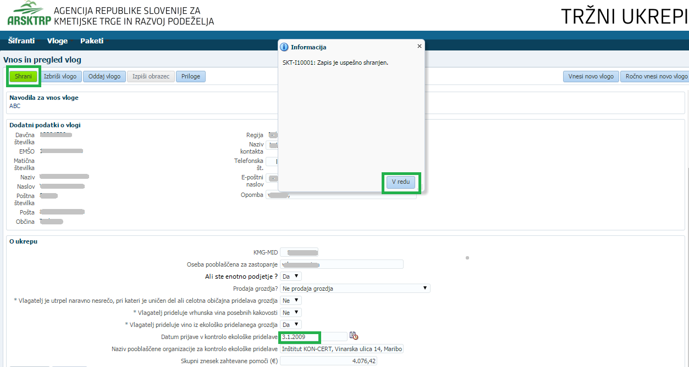

Polje »IZJAVE« (prebrati in potrditi je potrebno vse izjave):
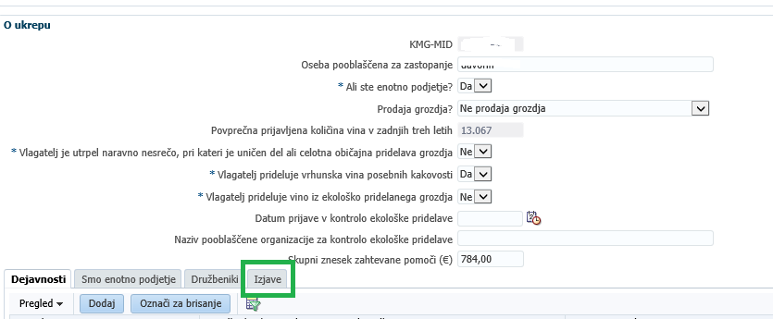

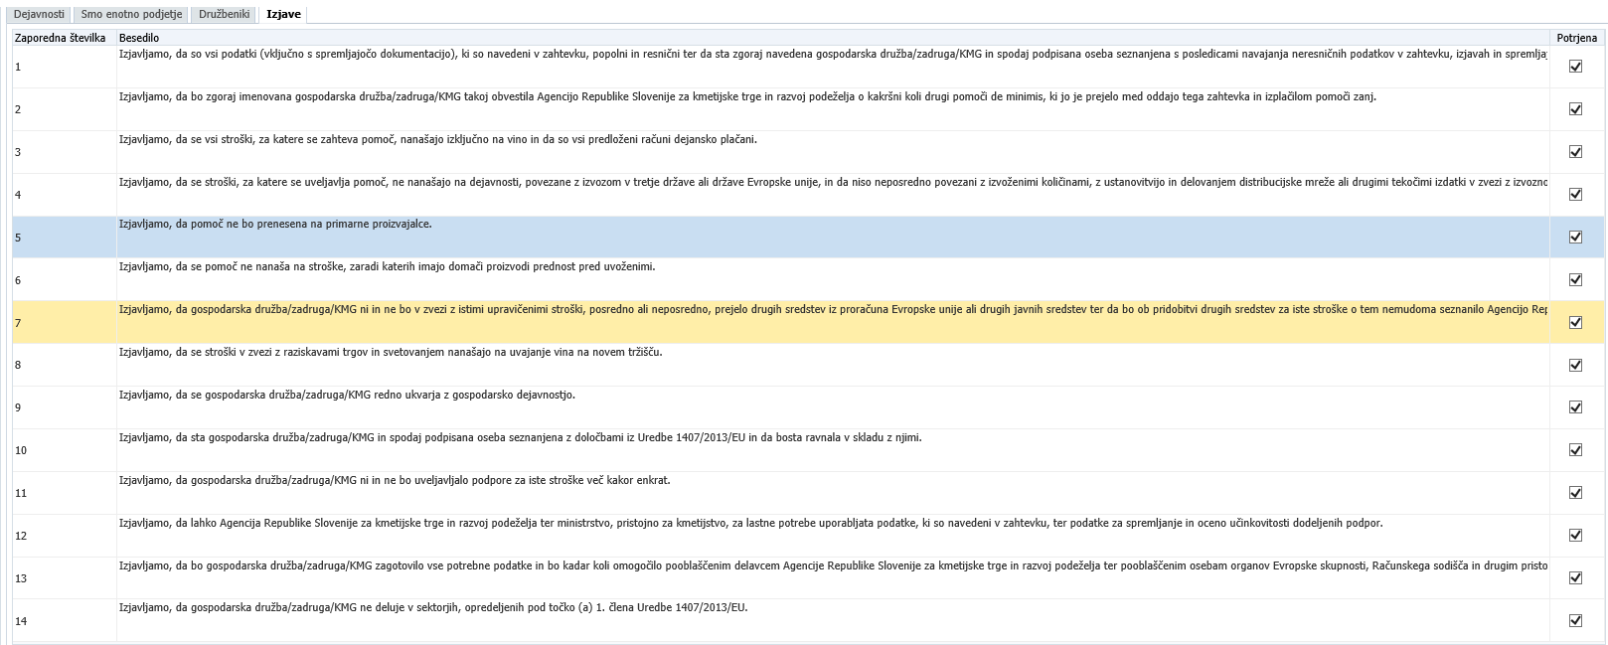
Polje »DEJAVNOSTI«
V nadaljevanju vnesete podatke o vrstah dejavnosti, za katere uveljavljate pomoč. Pritisnete na polje »Dejavnosti« in polje »Dodaj«. Odprejo se polja »Vrsta dejavnosti«, »Navedba konkretne dejavnosti«, »Kraj izvajanja dejavnosti«, »Datum začetka«, »Datum konca« in »Opis dejavnosti«. Izberete »Vrsto dejavnosti« iz izbirnega seznama (Promocija-predstavitve vin, Promocija-objave v medijih, Promocija-tržne raziskave, Svetovanje, Izobraževanje). S pritiskom na gumb »Označi za brisanje« lahko v vsakem trenutku izbrišete vnos dejavnosti in dejanje shranite s pritiskom na gumb »Shrani«.
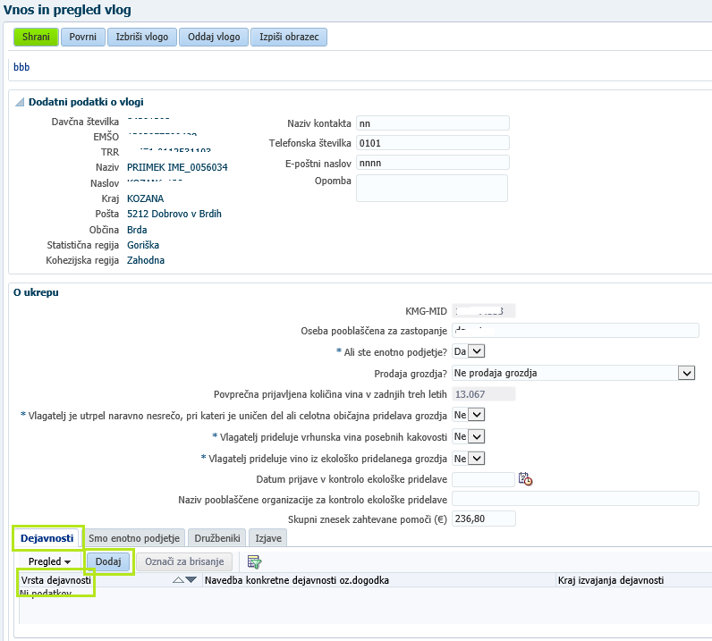
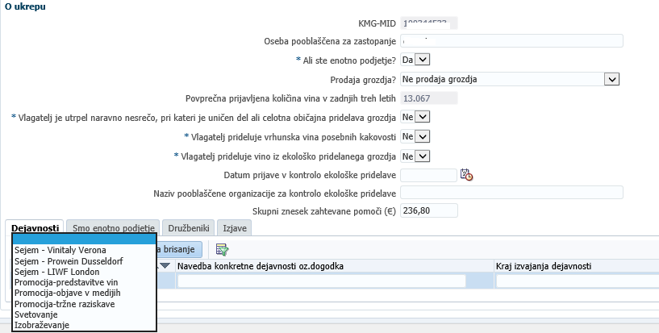
Po izboru dejavnosti vpišete zahtevane podatke v polja »Navedba konkretne dejavnosti«, »Kraj izvajanja dejavnosti«, »Datum začetka«, »Datum konca« in »Opis dejavnosti« ter pritisnete gumb »Shrani«. Okno s sporočili zaprete s pritiskom na gumb »V redu«.

Nadaljujete z vnosom podatkov v polje »Kilometrina« (največ za dva udeleženca) s pritiskom na polje »Kilometrina« in polje »Dodaj«. Odprejo se polja »Udeleženec«, »Davčna številka« (podatek se vnaša, kadar je vlagatelj fizična oseba) »Relacija«, »Št. kilometrov« in »Znesek zahtevane pomoči«. Vnesete podatke v prva štiri polja. V polje »Davčna številka« se vnaša podatek, kadar je vlagatelj fizična oseba, v polje »Relacija« vpišete domači naslov in naslov na katerem se je odvijal dogodek, ki ste se ga udeležili.
Ob pritisku na gumb »Shrani« aplikacija samodejno izračuna »Znesek zahtevane pomoči«. Okno s sporočili zaprete s pritiskom na gumb »V redu«.
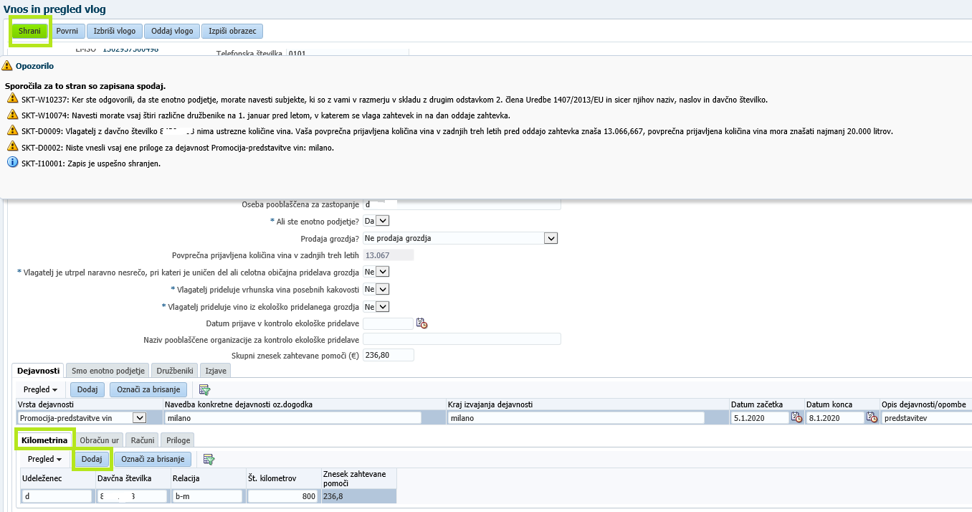
Za vnos »Kilometrina« druga relacija (sejem-prenočišče-sejem) ali drugi udeleženec pritisnete gumb »Dodaj« in vnesete nove podatke na enak način. S pritiskom na gumb »Označi za brisanje« lahko v vsakem trenutku izbrišete vnos in dejanje shranite s pritiskom na gumb »Shrani«.
Nadaljujete z vnosom v polje »Obračun ur« s pritiskom na polje »Obračun ur« in polje »Dodaj«. Odprejo se polja »Vrsta stroška«, »Udeleženec«, »Davčna številka«, »Št. dokazila«, »Datum dokazila«, Število ur/dan«, »Število dni«, »Skupno število ur«, »Urna postavka« in »Znesek zahtevane pomoči«. Izbris zapisa lahko vedno opravite s pritiskom na gumb »Označi za brisanje« in pritiskom na gumb »Shrani«.
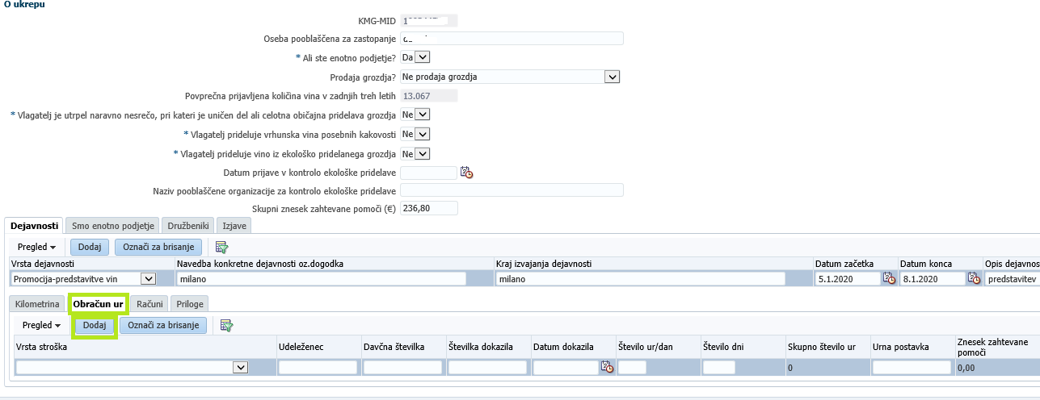
Vnesete podatke v prvih sedem in v deveto polje. V polju »Vrsta stroška« izberete iz seznama, ki se vam ponudi strošek s kratico Pr.07 - stroški dela (obračun ur), ki nastanejo v času sodelovanju upravičenca na predstavitvenem dogodku.
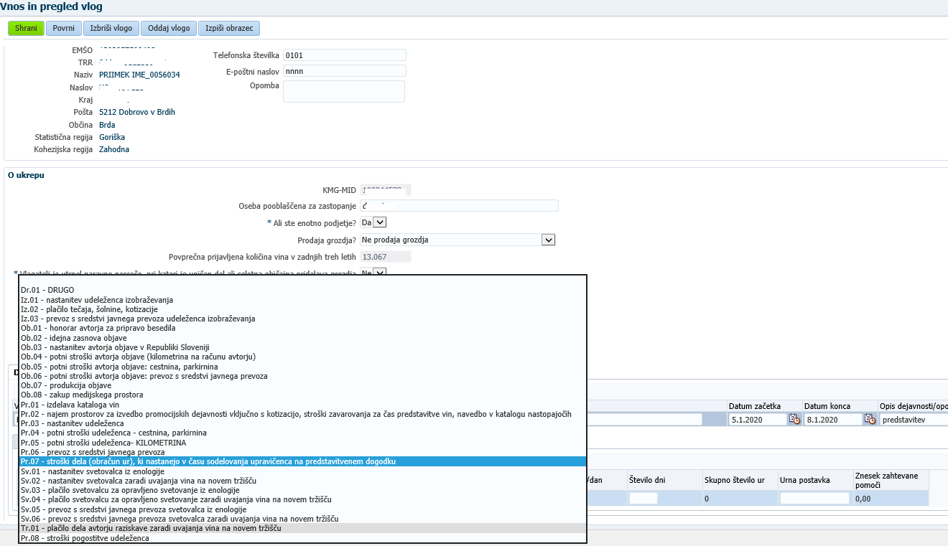
V polje »Davčna številka« se vnaša podatek kadar je vlagatelj fizična oseba (davčna številka nosilca, namestnika, članov kmetijskega gospodarstva).
V polje »Številka dokazila« vpišete številko potnega naloga (zaposlenega v gospodarski družbi, v kmetijski zadrugi, na kmetijskem gospodarstvu) ali drugega dokazila o opravljeni službeni poti (nosilca, namestnika, člana kmetijskega gospodarstva).
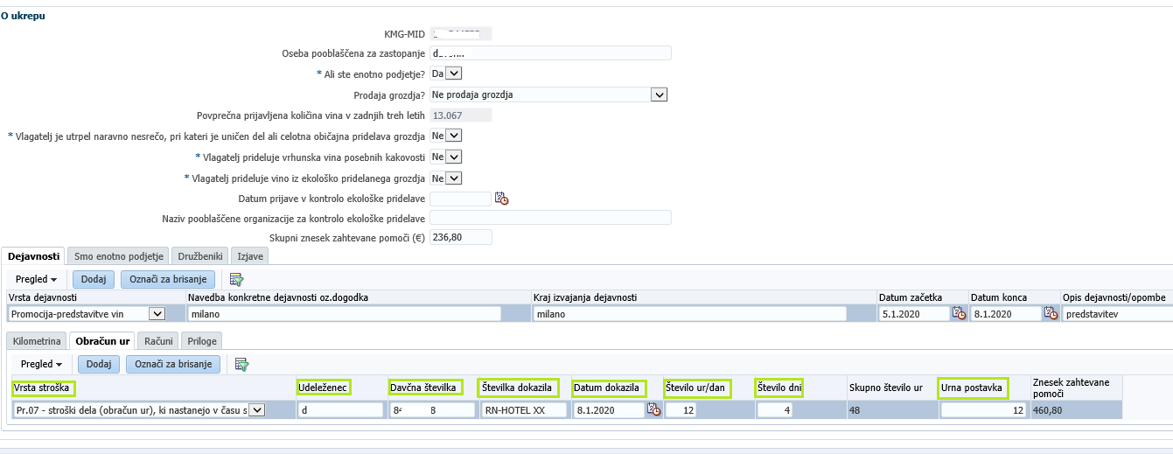
Po pritisku na gumb »Shrani« aplikacija podatke shrani in izračuna »Skupno število ur« ter »Znesek zahtevane pomoči«. Okno s sporočili zaprete s pritiskom na gumb »V redu«.
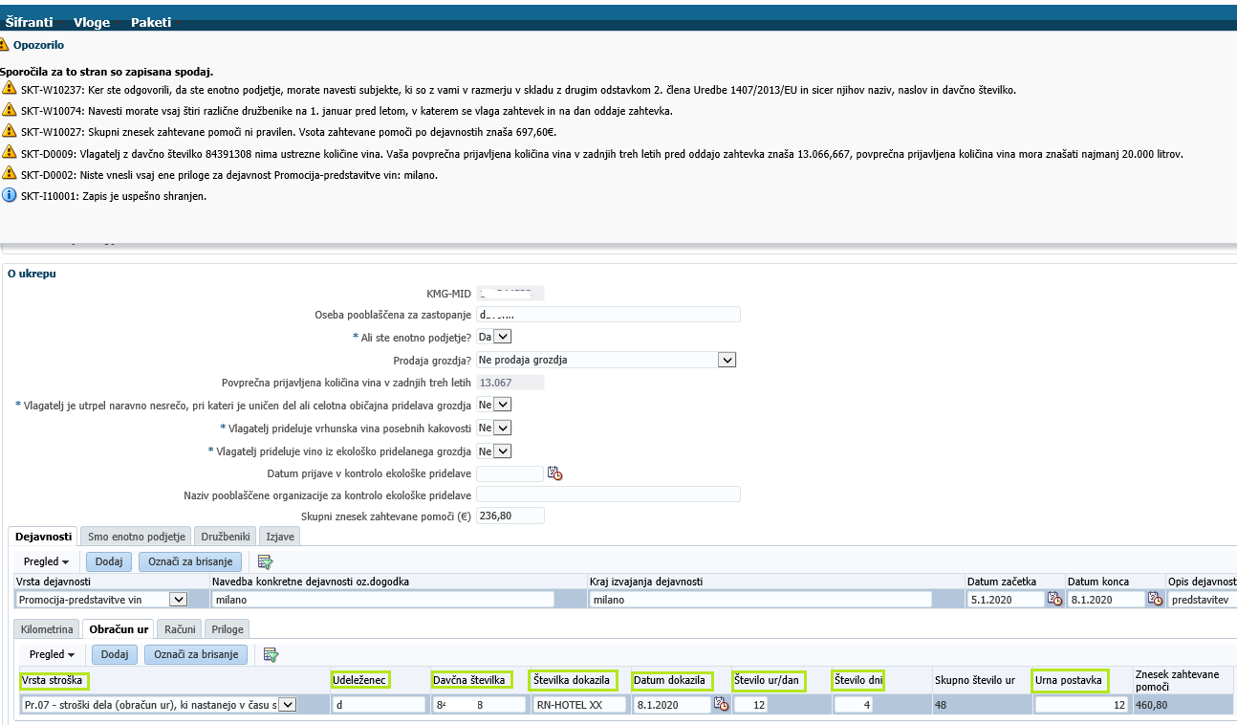
S pritiskom na gumb »Dodaj« boste vnesli »Obračun ur« drugega udeleženca na enak način. S pritiskom na gumb »Označi za brisanje« lahko v vsakem trenutku izbrišete vnos in dejanje shranite s pritiskom na gumb »Shrani«.
Nadaljujete z vnosom podatkov v polje »Računi« (dokazila o stroških, kot so računi, predračuni in potrdila o plačilu cestnin ali parkirnin) s pritiskom na polje »Računi« in polje »Dodaj«. Odprejo se polja »Tip dokumenta«, »DŠ izdajatelja računa«, »Izdajatelj računa«, »Šifra države«, »Št. računa«, »Datum računa«, »Znesek računa z DDV«, »Znesek računa brez DDV« in »DDV«. S pritiskom na gumb »Označi za brisanje« lahko v vsakem trenutku izbrišete vnos podatkov o računu in dejanje shranite s pritiskom na gumb »Shrani«.
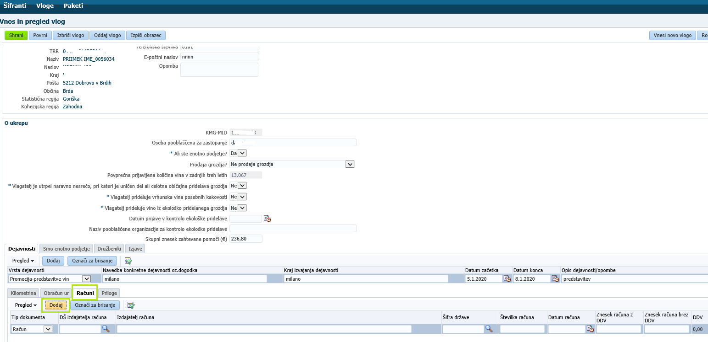

V polju »Tip dokumenta« izberete med tipi dokumenta »Račun«, »Predračun« in »Ostalo«. Tip dokumenta »Ostalo« izberete v primeru potrdila o plačilu cestnin ali parkirnin, ki ga prejmete ob plačilu na avtomatu. Tip dokumenta »Račun« izberete v primeru računa, ki se glasi na ime upravičenca oz. na nosilca ali člana kmetijskega gospodarstva. Tip dokumenta »Predračun« izberete v primeru, da ste storitev plačali po prejeti ponudbi oz. predračunu kot predhodno plačilo.
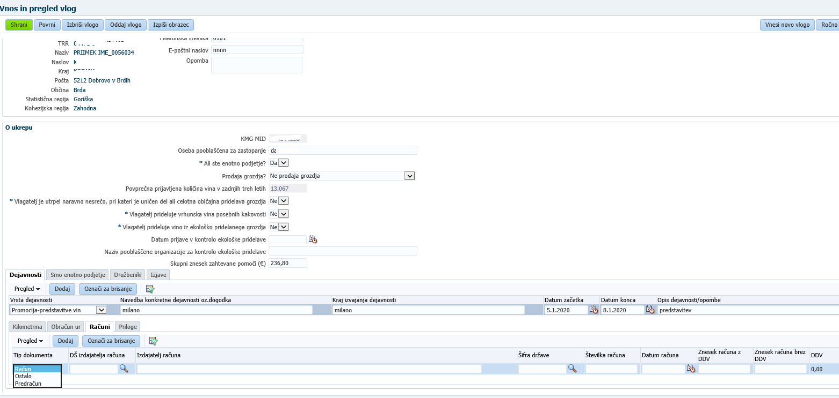
Izbrali ste tip dokumenta »Račun«. V polju »DŠ izdajatelja računa« za vnos DŠ izdajatelja računa s pritiskom na »lupo« odprete iskalnik registra izdajateljev računov, v katerem je morda že prisoten izdajatelj vašega računa.
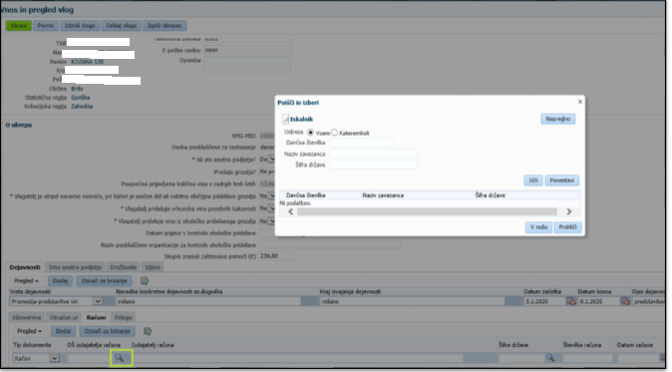
V iskalniku vnesete »DŠ« ali »Naziv zavezanca« (izdajatelja računa) ter pritisnete na gumb »Išči«. V kolikor se bodo izpisali podatki ustreznega izdajatelja računa, označite ponujeno vrstico in s pritiskom na gumb »V redu« potrdite zavezanca. Izpisali se bodo podatki v poljih »DŠ izdajatelja računa«, »Izdajatelj računa« in »Šifra države«.
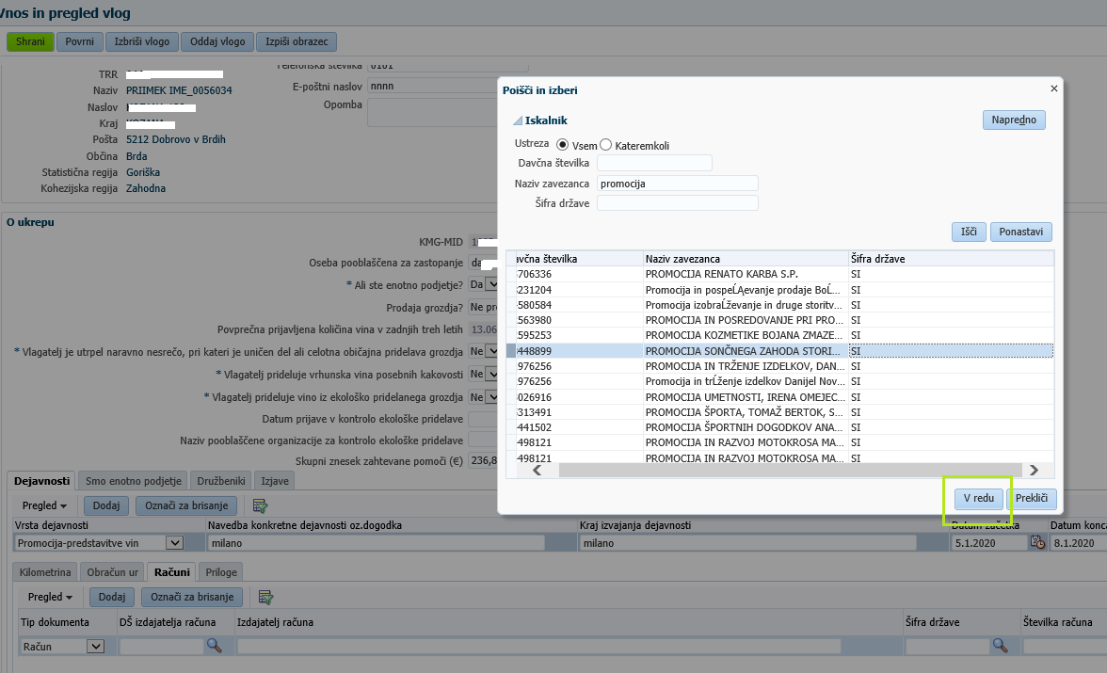

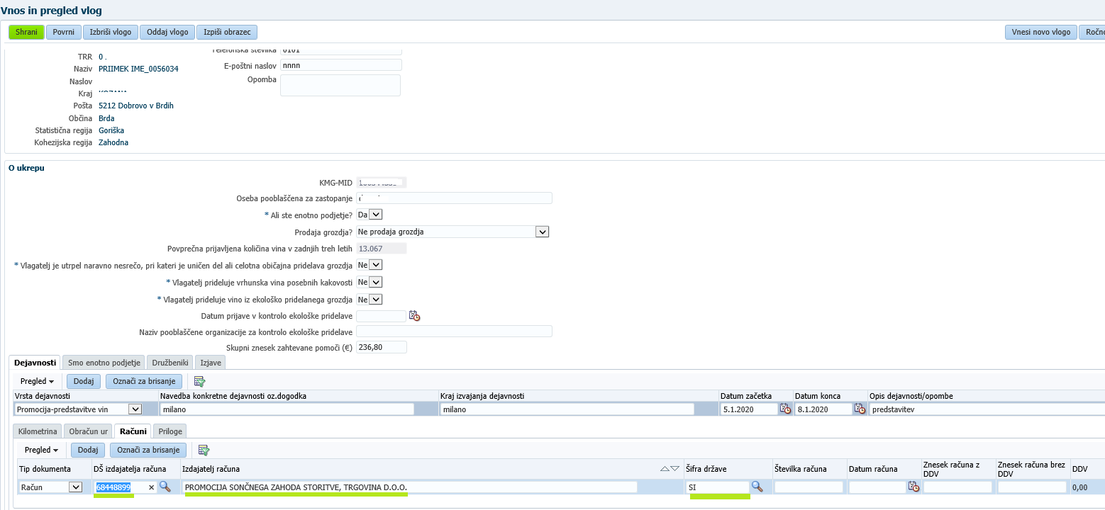
Če se izdajatelj računa ne nahaja v registru izdajateljev računov, pritisnete gumb »Prekliči« in vpišete ročno tudi podatke v polje »DŠ izdajatelja računa«, »Izdajatelj računa« in »Šifra države«.
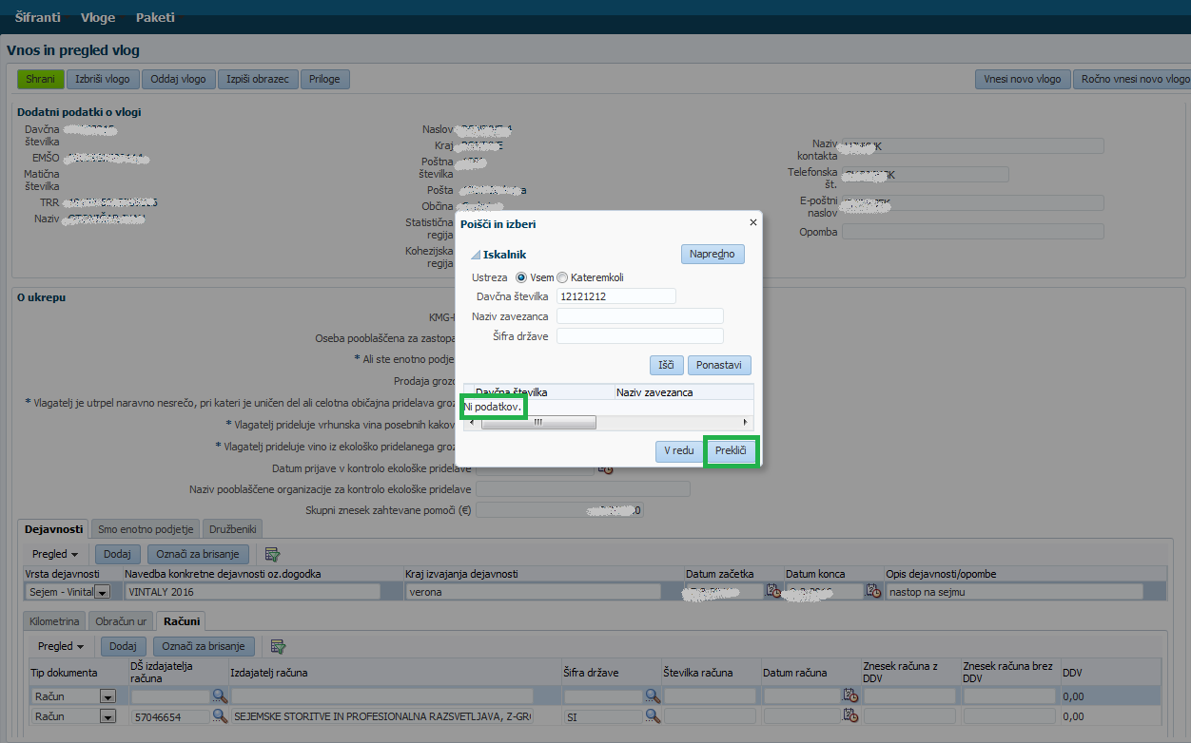
Nadaljujete z vpisom v polji »Števika računa« in »Datum računa«, kjer vam bo v pomoč »Koledar«.
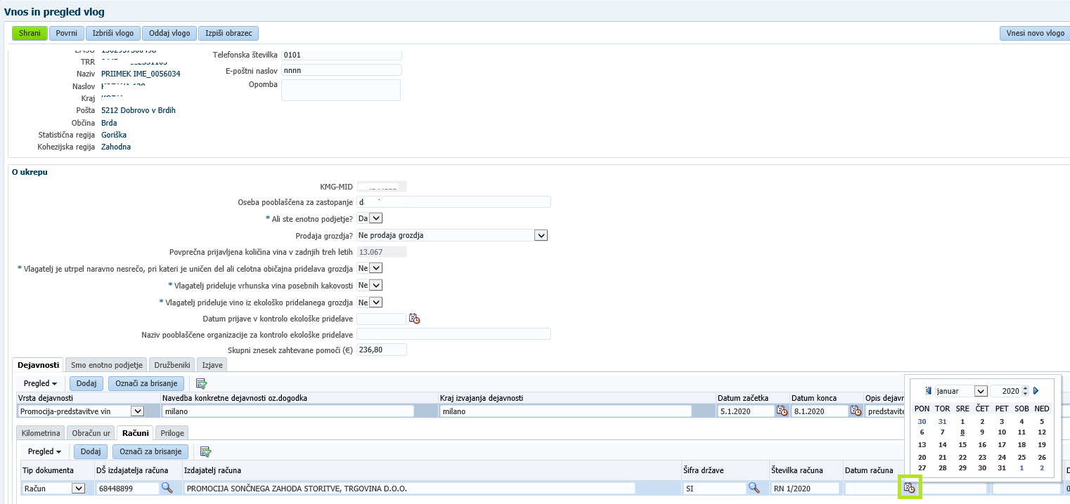
V polji »Znesek računa z DDV« in »Znesek računa brez DDV« vpišete ustrezne vrednosti in pritisnete gumb »Shrani«. Aplikacija izpiše vrednost v polju »DDV« in javi opozorila. Okno z opozorili zaprete s pritiskom na gumb »V redu«. Opozorilo za račun se bo prikazovalo, dokler ne boste vnesli podatkov o plačilu.
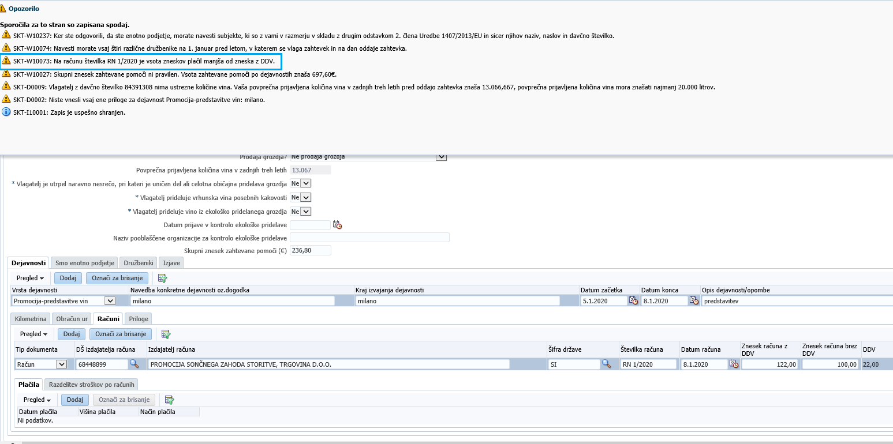
Sledi vnos podatkov v polje »Plačila« s pritiskom na polje »Plačila« in »Dodaj«. Odprejo se polja »Datum plačila«, »Višina plačila« in »Način plačila«.
Pri vnosu podatka v polje »Datum plačila« vam je v pomoč »Koledar«

V polje »Višina plačila« vnesete vrednost posameznega plačila. Pri vnosu podatka v polje »Način plačila« se vam ponudijo najbolj pogoste možnosti plačil. S pritiskom na ustrezen način plačila se polje napolni.
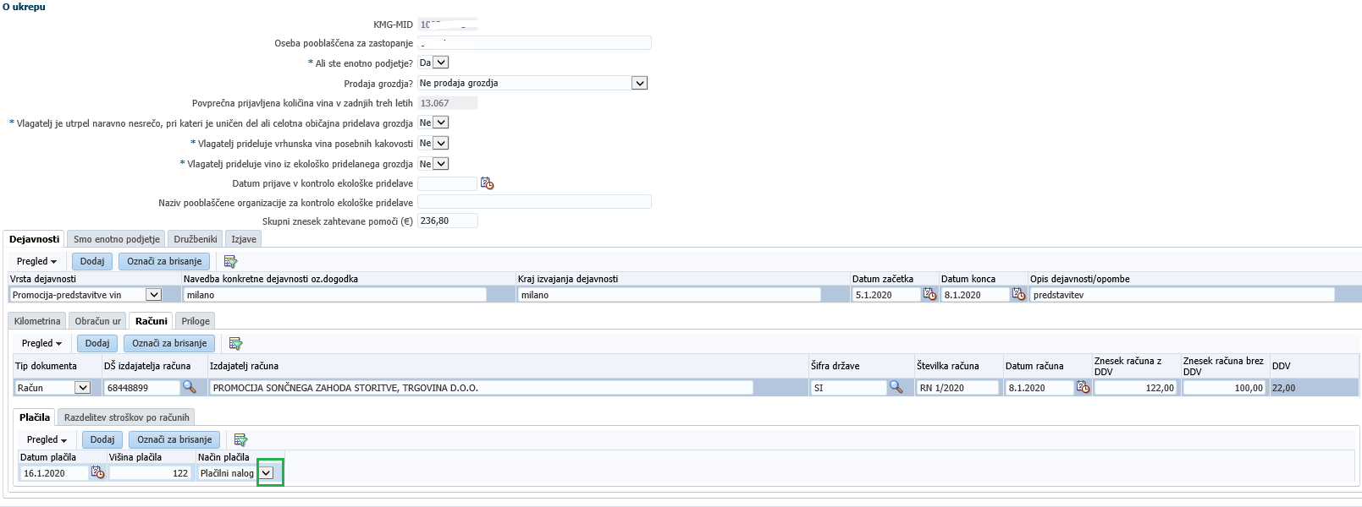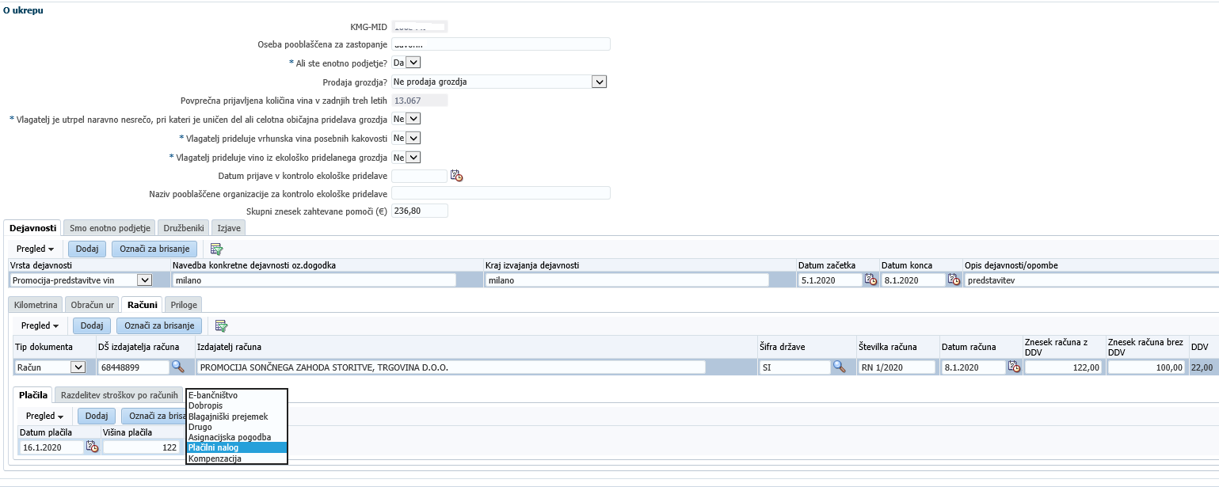
Pritisnete gumb »Shrani«. Aplikacija javi opozorila. Okno z opozorili zaprete s pritiskom na gumb »V redu«.
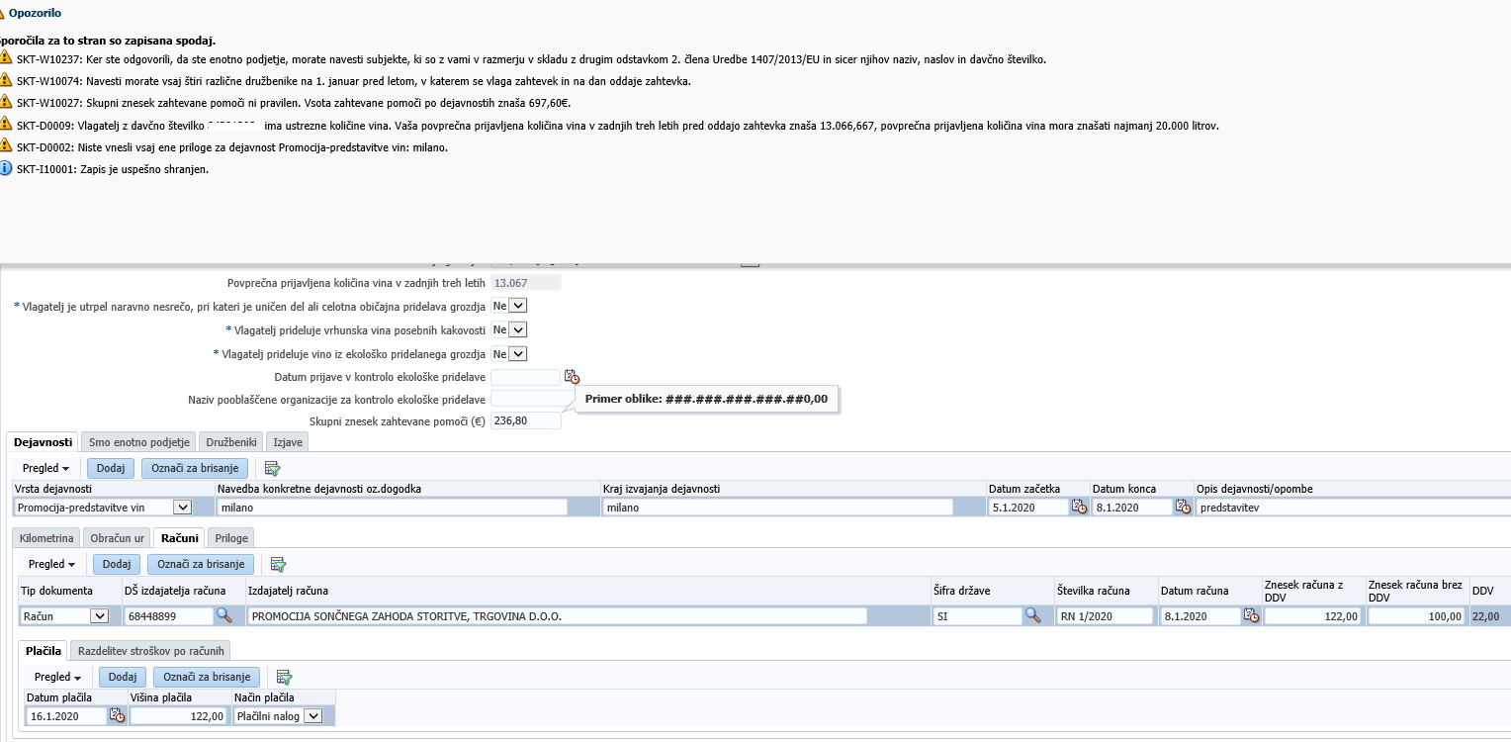
V nadaljevanju pritisnete na polje »Razdelitev stroškov po računih« in »Dodaj«. Odprejo se polja »Vrsta stroška«, »Račun v zvezi s sedmim odstavkom 22. člena Uredbe«, »Predplačilo v zvezi z dvanajstim odstavkom 22. člena Uredbe«, »Uveljavljen znesek« (zgolj znesek brez DDV) in »Znesek zahtevane pomoči«. Slednje se polni samodejno, ko vnesete vse zahtevane podatke in pritisnete na gumb »Shrani«. S pritiskom na gumb »Označi za brisanje« lahko v vsakem trenutku izbrišete vnos podatkov o stroških po računu in dejanje shranite s pritiskom na gumb »Shrani«.
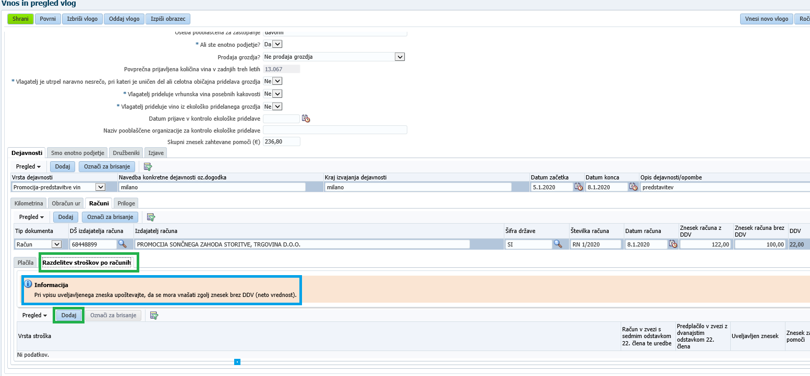
V polju »Vrsta stroška« iz ponujenega seznama izberete stroške (iz specifikacije računa) z oznako Pr.01 do pr.06 (Stroški sodelovanja na dogodkih predstavitve vin) ali strošek Dr.01 – DRUGO.
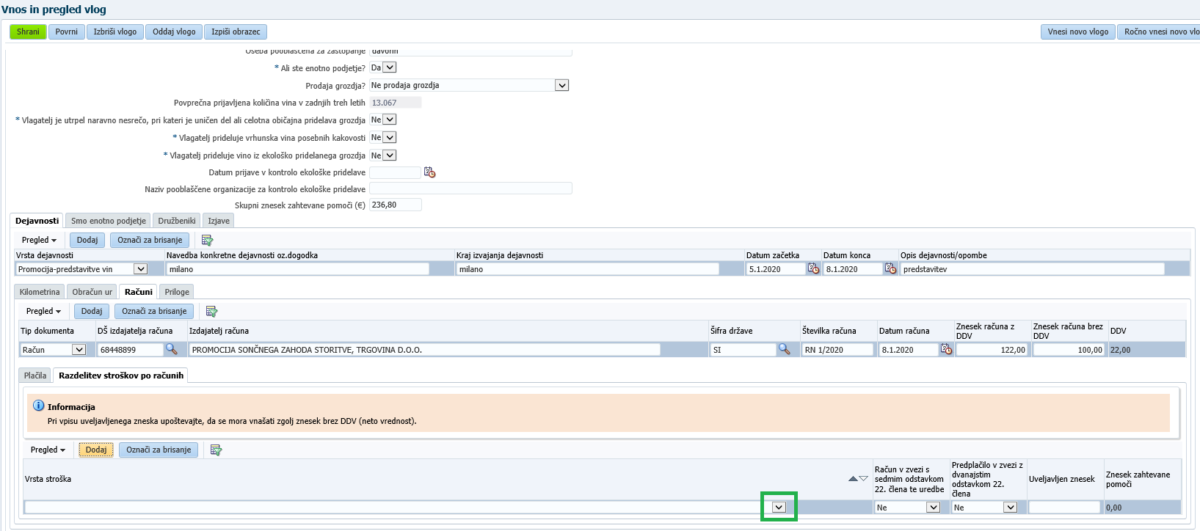
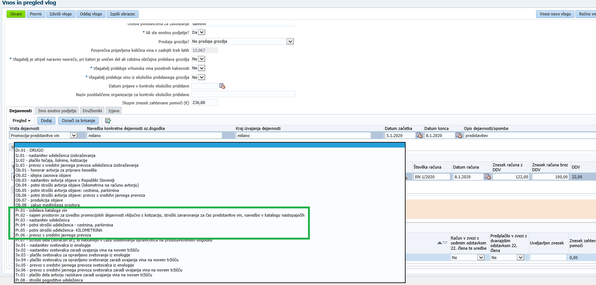

V sledečem polju se opredelite ali vam je bil zadevni račun izdan ob skupnem nastopu ali ste na sejmu nastopili samostojno (sedmi odstavek 22. člena Uredbe).
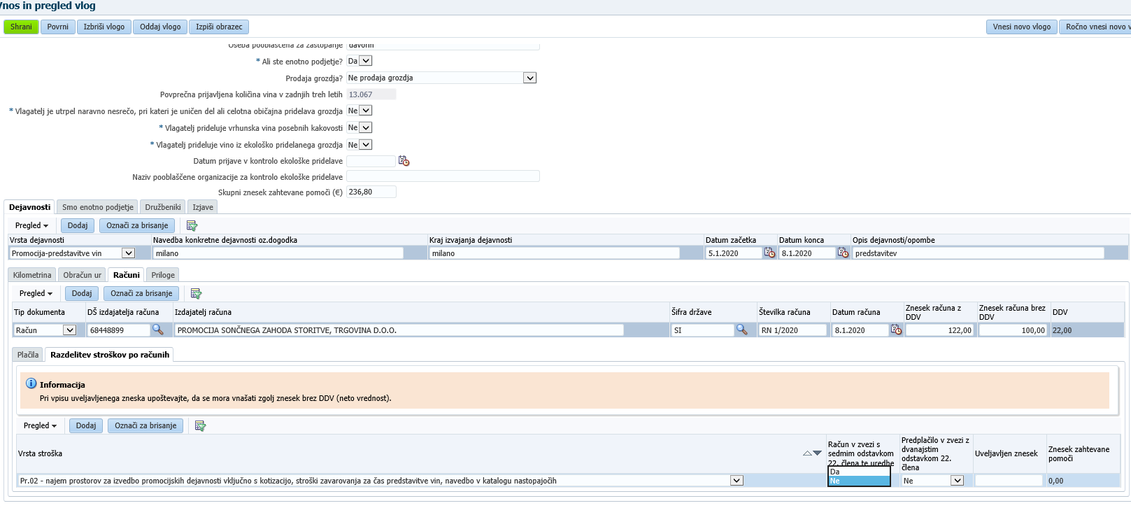V polju »Predplačilo...« pravtako izberete med dvema možnostima.
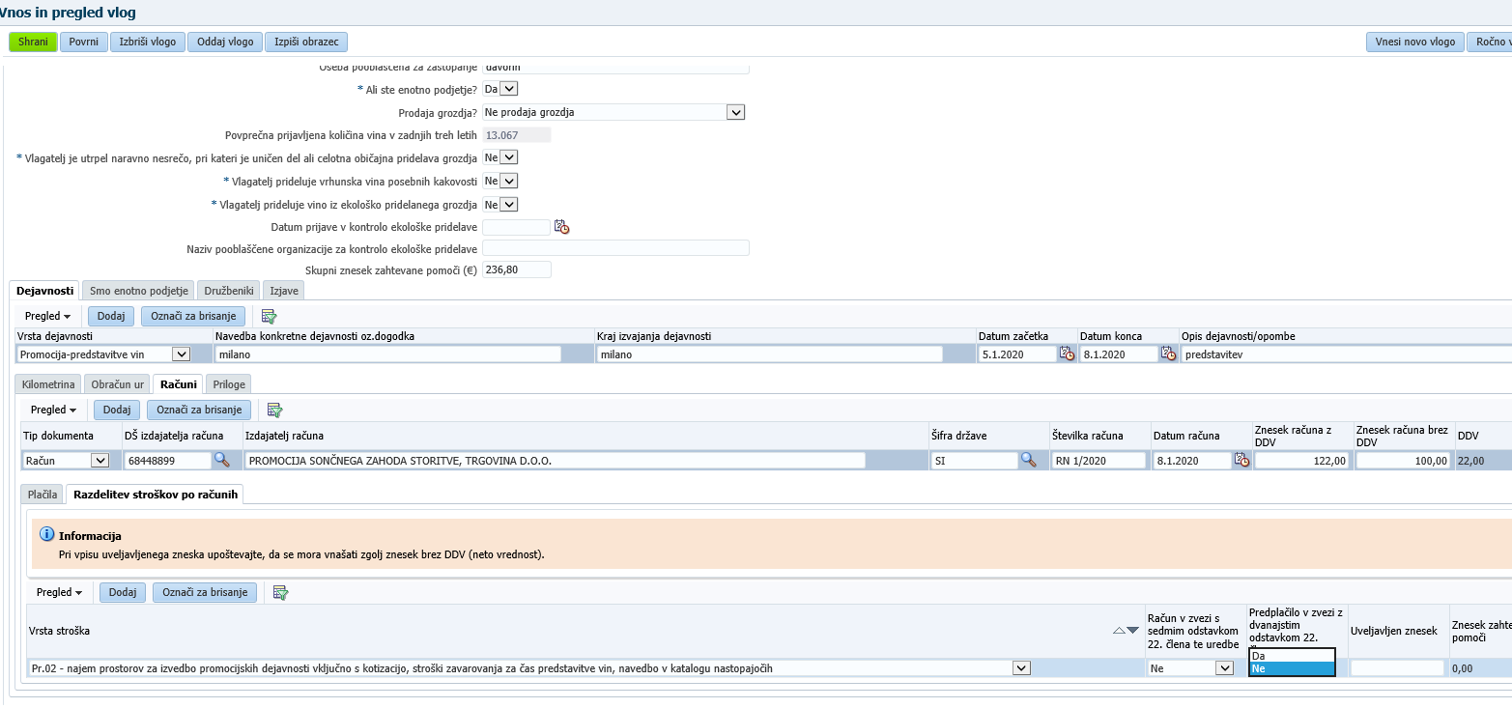
V polje »Uveljavljen znesek« vpišete znesek stroška brez DDV, aplikacija izračuna znesek zahtevane pomoči. Pritisnete na gumb »Shrani«, aplikacija izpiše sporočila. Okno s sporočili zaprete s pritiskom na gumb »V redu«.
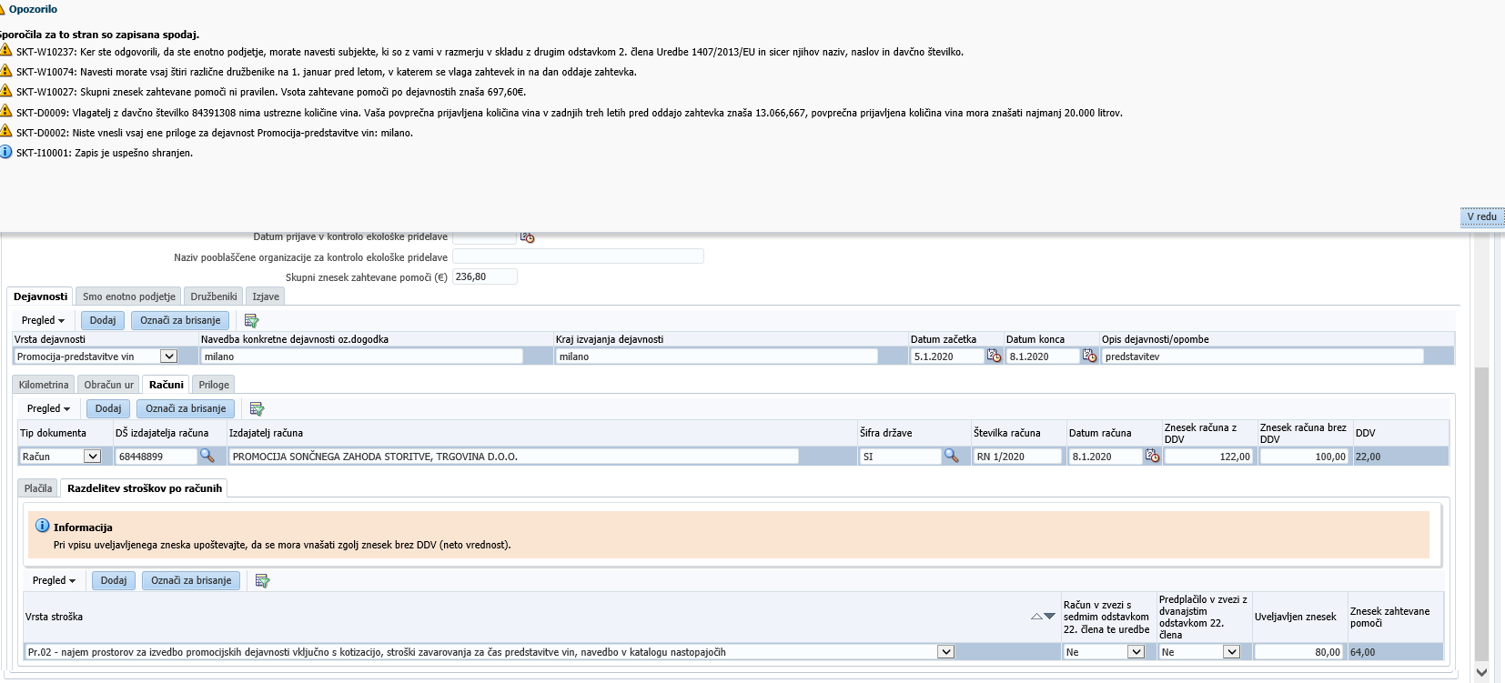
V primeru, da račun v specifikaciji vsebuje več upravičenih stroškov, pritisnete ponovno na polje »Dodaj« in enako vpišete podatke v polja »Vrsta stroška«, »Račun v zvezi ...«, »Predplačilo ...« in »Uveljavljen znesek« (znesek stroška brez DDV) ter zaključite s pritiskom na gumb »Shrani«. Okno s sporočili zaprete s pritiskom na gumb »V redu«.
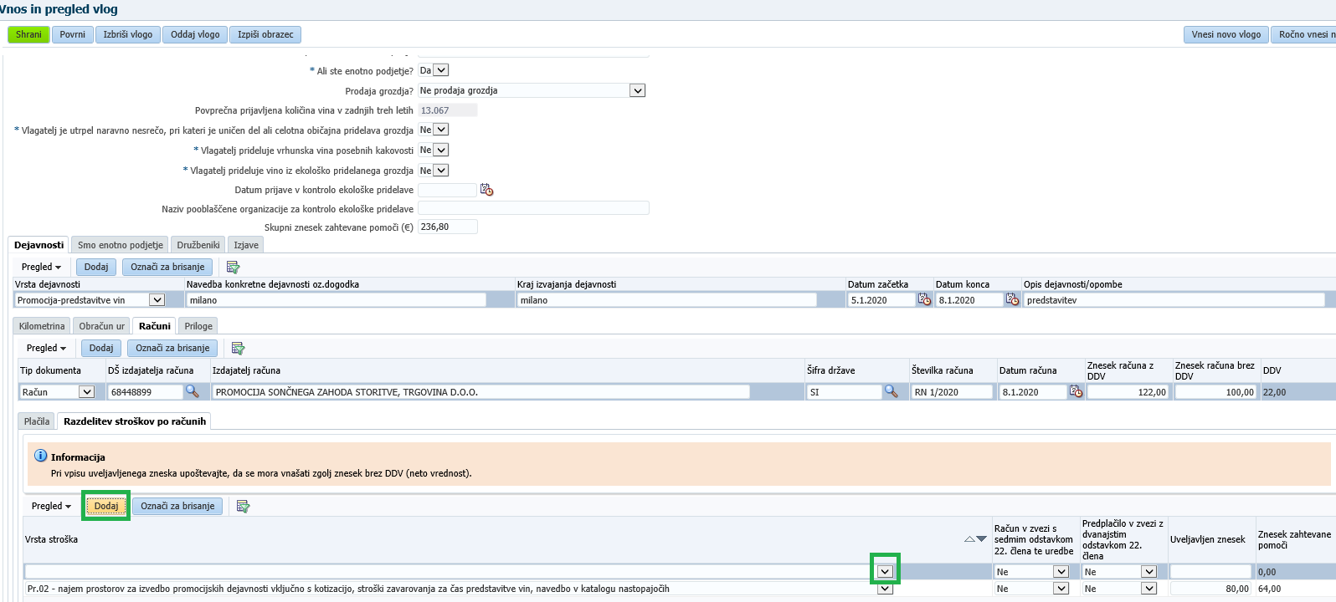
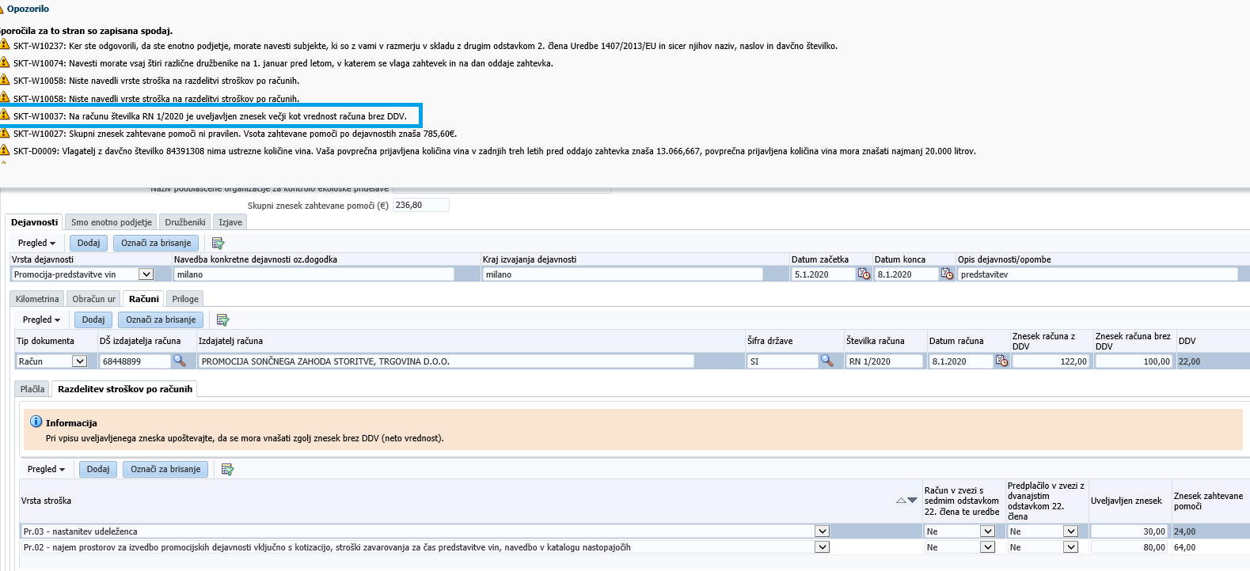
V primeru, da uveljavljate tudi stroške cestnine ali parkirnine, pritisnete na polje »Računi« in »Dodaj«. Izberete »Tip dokumenta« »Ostalo« in vnesete podatke v sledeča polja enako kot pri »Tip dokumenta« »Račun«. Ob pritisku na polje »Plačila« in »Dodaj« se za vnos podatkov odprejo polja »Datum plačila«, »Višina plačila« in »Način plačila«.
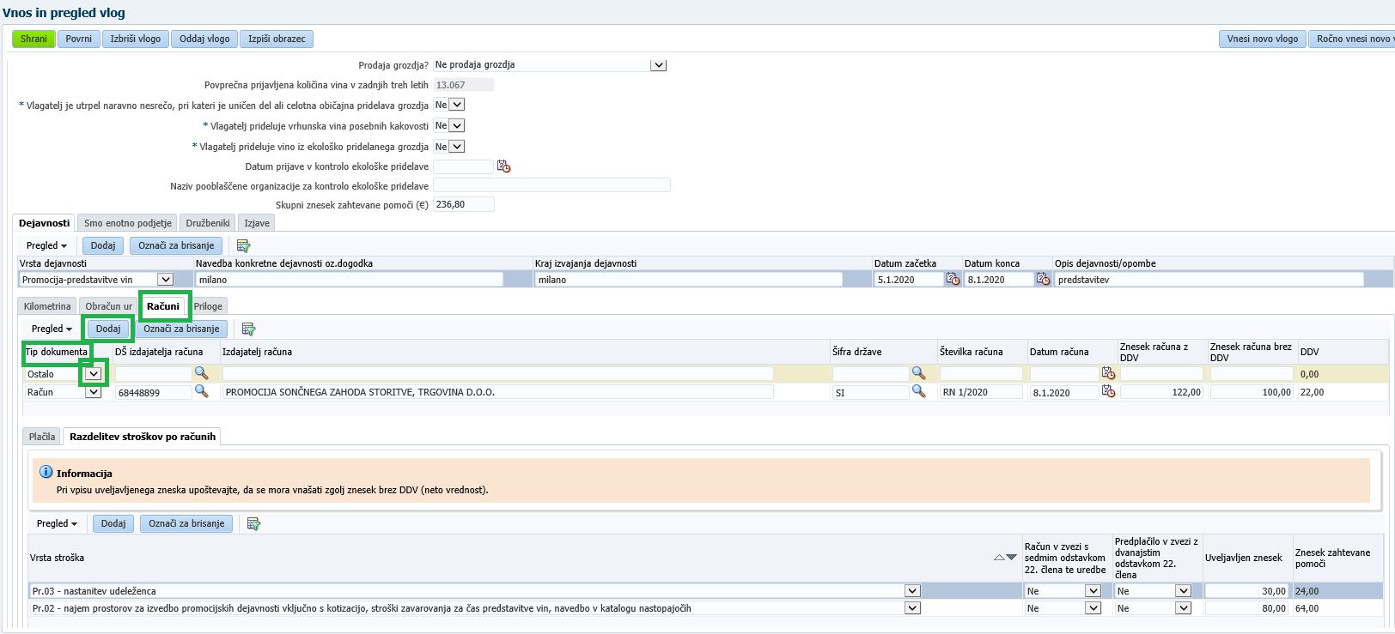
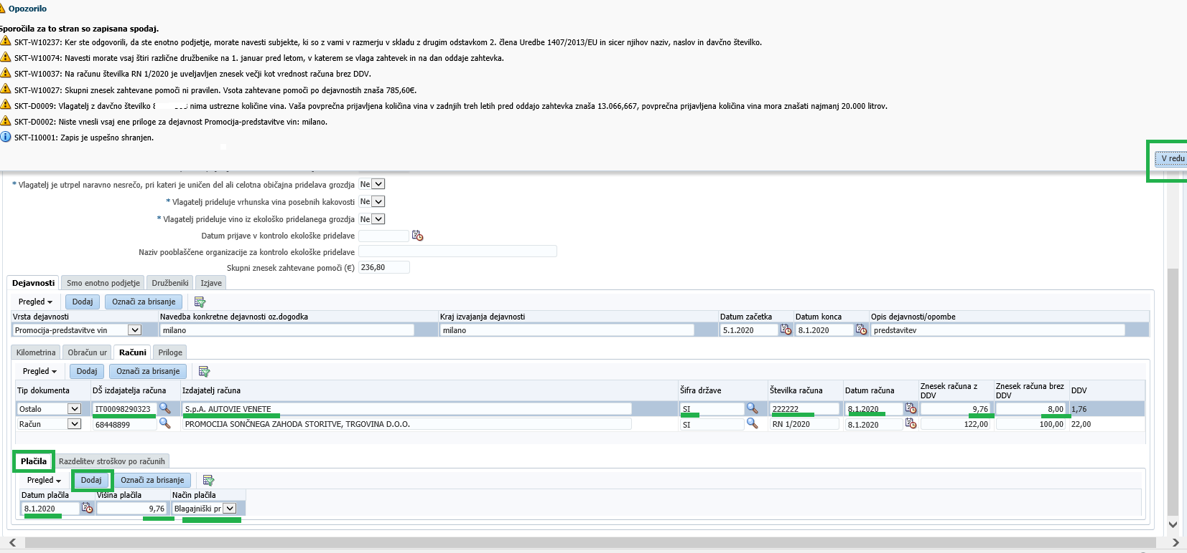
Nadaljujete v polju »Razdelitev stroškov« s pritiskom na polje »Razdelitev stroškov« in »Dodaj«. Vpišete v polje »Vrsta stroška« strošek z oznako Pr.04 – potni stroški udeleženca – cestnina, parkirnina, v polje »Kraj plačila« kraj kjer ste plačali cestnino ali parkirnino, v polje »Uveljavljen znesek« pa znesek stroška cestnine ali parkirnine brez DDV** ter zaključite s pritiskom na gumb »Shrani«. Okno s sporočili zaprete s pritiskom na gumb »V redu«.
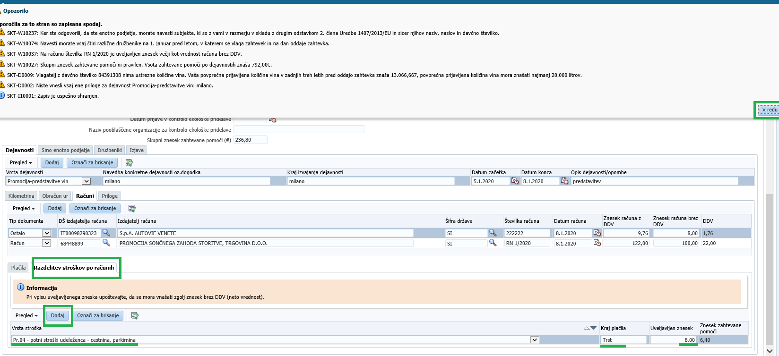
**Na plačilnem avtomatu prejeto potrdilo o plačilu cestnin ali parkirnin najpogosteje ne vsebuje navedbe vračunanega DDV-ja. Preverite stopnjo DDV in DDV odštejte od zneska plačila na potrdilu, saj v skladu z desetim odstavkom 22. člena Uredbe DDV ali drug prometni davek ne šteje za upravičeni strošek.

V kolikor ste vnesli podatke o vseh upravičenih stroških predstavitve vin, ponovno shranite podatke s pritiskom na gumb »Shrani«, in preverite pomanjkljivosti svoje vloge. Odpravite napake na vnosu stroškov predstavitve vin.
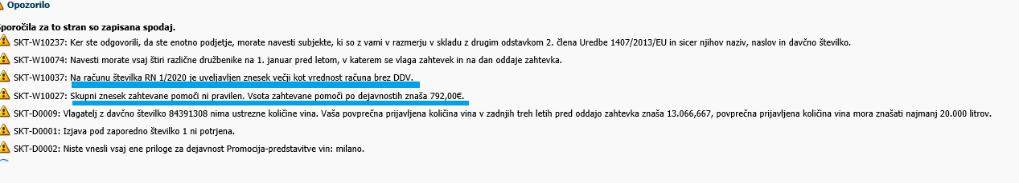
Sedaj popravite podatek, ki ste ga vpisali v polje »Uveljavljen znesek« pri razdelitvi stroškov iz računa številka RN 1/2020 (uveljavljen znesek je večji ko vrednost računa brez DDV) ter podatek v polju »Skupni znesek zahtevane pomoči« in ponovno pritisnite gumb »Shrani«. Okno s sporočili zaprete s pritiskom na gumb »V redu«.
Nadaljujete v polju »PRILOGE« (priložite vsa potrebna dokazila za izbrano dejavnost, kot so: fotografije razstavnega prostora, s katere je razvidna uporaba enotne podobe, fotokopije računov, dokazila o plačilu računov, potni nalogi (PRAVNE OSEBE), letalske karte, potrdila o plačilu cestnine, parkirnine, dokazila o udeležbi upravičenca na dogodku, račune, ki se nanašajo na skupni strošek ter seznam udeležencev na skupnem nastopu z zneski računov, ki so bili izstavljeni posameznemu udeležencu, poročila izvajalca o svetovanju, kopija tržne raziskave,…) s pritiskom na polje »Priloge« in polje »Dodaj«.
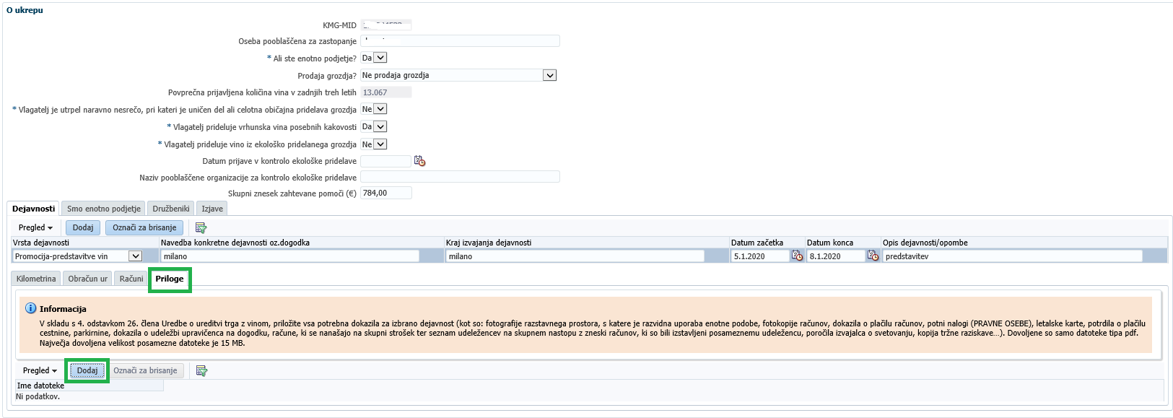
Ob pritisku na »Dodaj« se odpre polje za dodajanje datotek tipa pdf (dovoljen je vnos več prilog, vendar najmanj ena), največja dovoljena velikost posamezne datoteke je 15 MB.
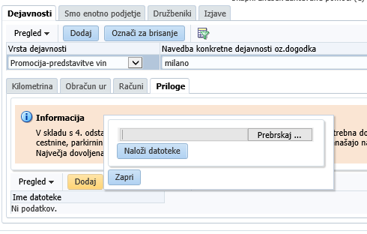
S pritiskom na gumb »Prebrskaj« izberete datoteko in s pritiskom na gumb »Naloži datoteke« izbrano datoteko naložite med priloge ter zaključite s pritiskom na gumb »Shrani«. Okno s sporočili zaprete s pritiskom na gumb »V redu«.
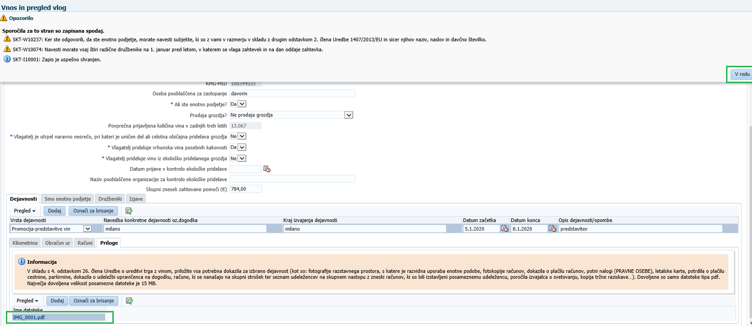
V kolikor ste na vlogi označili, da ste enotno podjetje, nadaljujete v polju »Smo enotno podjetje« s pritiskom na polje »Smo enotno podjetje« in polje »Dodaj«. Odprejo se polja za zapis podatkov o povezanih osebah.
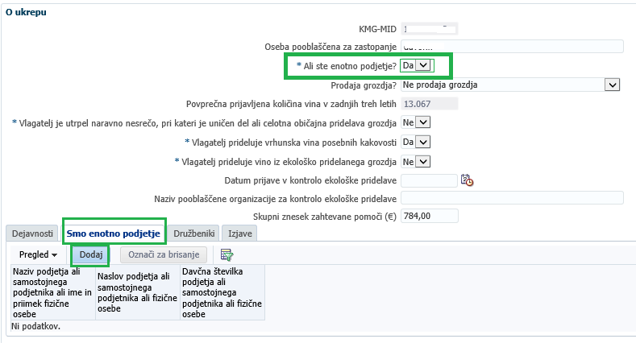
Podatke shranite s pritiskom na gumb »Shrani« in zaprete okno s sporočili s pritiskom na gumb »V redu«.
Izpiše se sporočilo za vnos podatkov v polje »Družbeniki«, ki ga uporabite le v primeru, da ste gospodarska družba, ki ni vpisana v register pridelovalcev grozdja in vina in so družbeniki, ki imajo v vaši družbi poslovne deleže, vpisani v register.
Tedaj pritisnete na polje« Družbeniki« in polje »Dodaj«. V polju »Obdobje« (obdobje - 1. januar leta, ki je pred letom, v katerem se vlaga zahtevek in obdobje – dan oddaje zahtevka) izberete eno od dveh obdobij, ki sta zahtevani, vpišete v polje »Ime gospodarske družbe oz. zadruge« naziv svojega družbenika, v polje »Matična številka« ustrezno MŠ in v polje KMG-MID ustrezno številko KMGMID. S klikom na polje »Dodaj« si odpirate vrstice za vpis družbenikov, ki so imeli poslovne deleže v vaši družbi v obeh obdobjih (najmanj štirje v vsakem obdobju !). Podatke shranite s pritiskom na gumb »Shrani« in zaprete okno s sporočili s pritiskom na gumb »V redu«.
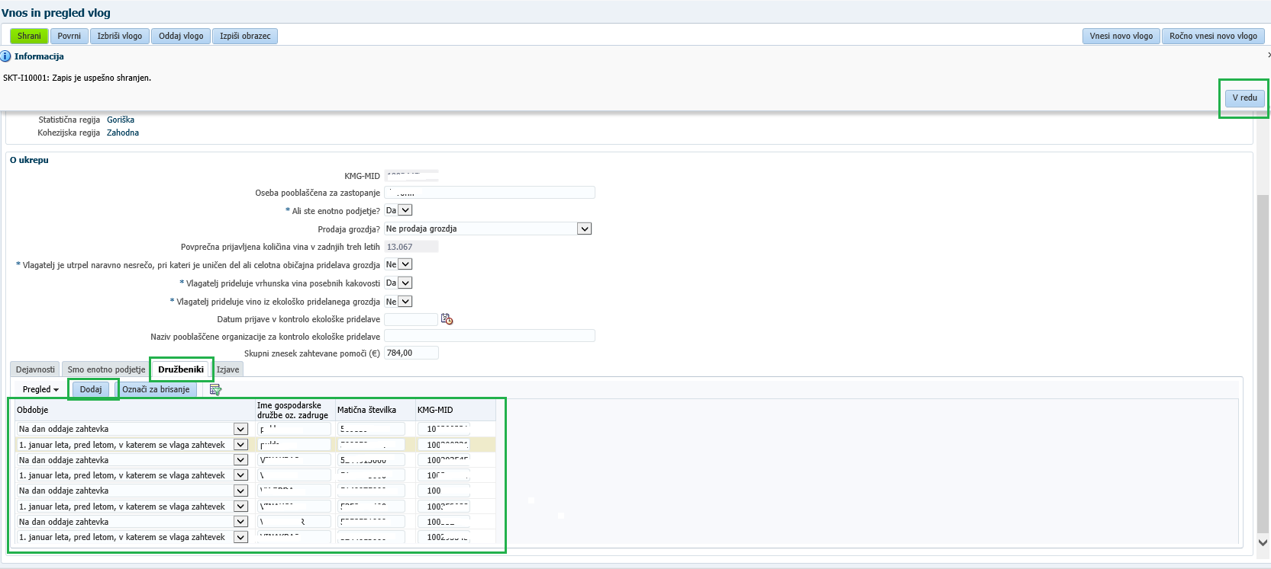
V kolikor se med sporočili ne izpisujejo opozorila, lahko vlogo oddate.

oddaja in elektronski podpis vloge

Po vnosu zahtevanih podatkov in pritisku na gumb »Shrani«, lahko zapustite aplikacijo in vlogo oddate kasneje. Lahko pa takoj oddate vlogo s pritiskom na gumb »Oddaj vlogo«.
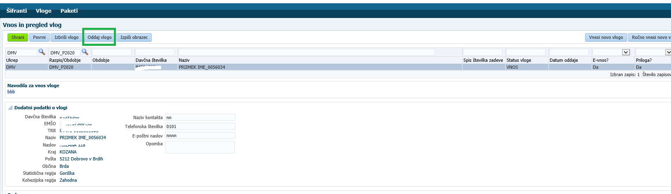
Če je aplikacija zaznala kakšne pomanjkljivosti, vas o tem obvesti. Oddajo lahko prekinete in napake odpravite, lahko pa kljub vsemu nadaljujete z oddajo vloge/zahtevka. Manj kot je sporočenih napak, hitreje bo vaša vloga obdelana, zato vsa prosimo, da oddate vloge/zahtevke brez javljenih napak.
Po kliku na 'Oddaj vlogo' se izpiše obvestilo, da je za uspešno oddajo vloge potrebno obrazec še elektronsko podpisati, v nasprotnem primeru oddaja ni možna (za pridobitev / namestitev digitalnega potrdila glej poglavje 2 Navodila za pridobitev in uporabo digitalnega potrdila).
Po potrditvi gumba 'Izvedi oddajo', se odpre forma z obrazcem, ki omogoča izvedbo elektronskega podpisa dokumenta. Na voljo sta dva gumba: 'Nazaj' (gumb zapre formo in izvedba oddaje se prekine) in 'Elektronsko podpiši in oddaj vlogo' (gumb sproži izvedbo elektronskega podpisa z uporabo komponente SETCCE proXSign).
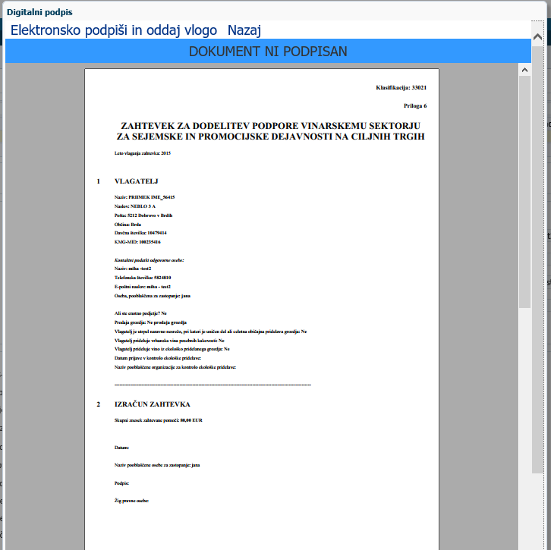
Pojavi se okno za izbiro digitalnega potrdila. Izbere se ustrezno digitalno potrdilo in potrdi z gumbom 'V redu'.
Prikaže se obvestilo, ki ga potrdite s klikom na gumb 'V redu'.

S tem je vloga oddana in uspešno digitalno podpisana. Status vloge se iz VNOSA spremeni v status ODDANA. Ko je vloga oddana, je popravljanje podatkov onemogočeno.
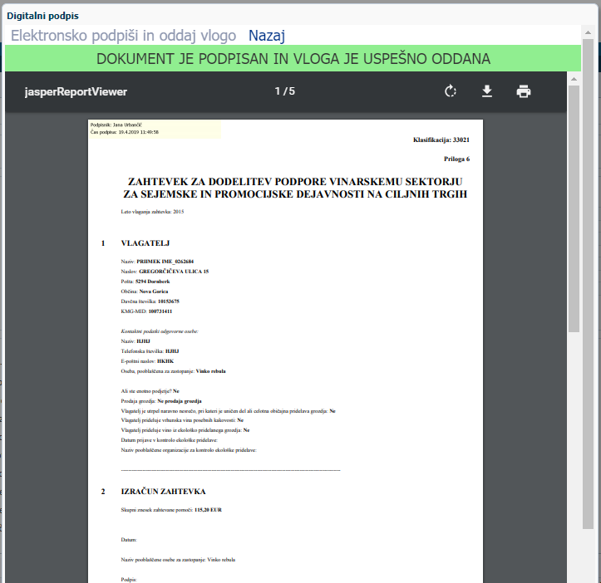

POGOSTA VPRAŠANJA

6.1 V aplikacijo ni mogoče vstopiti?
Vzrokov za to je lahko več:
- nimate dostopa do interneta – preverite, če na vašem računalniku deluje internetna povezava.
- nimate pravilno nameščenega digitalnega potrdila – preverite, če imate nameščeno digitalno potrdilo.
- nimate pravilno nastavljenih dovoljenj v vašem brskalniku – preverite dovoljenja v brskalniku.
- delovanje aplikacije je ustavljeno zaradi napake na računalniškem sistemu Agencije – preložite uporabo aplikacije, da na Agenciji odpravimo težavo.

6.2 V čem je prednost vnosa zahtevka v aplikacijo?
Z vnosom podatkov v aplikacijo pridobite veliko, saj vas aplikacija pri izpolnjevanju vloge opozarja na napake pri vnosu. S tem dosežete, da je vloga pravilno izpolnjena, kar lahko bistveno skrajša čas obravnave vloge na Agenciji. Prednost elektronskega vnosa je tudi v tem, da imate vsak trenutek pregled nad oddanimi vlogami in njihovo vsebino. To vam lahko bistveno pomaga pri kasnejšem izpolnjevanju izjave o uveljavljanju podore ali razjasnitvi morebitnih nesporazumov.

6.3 Kako ugotovim za katere uporabnike imam pooblastilo za vnos vlog?
V polju 'O uporabniku' lahko kadarkoli preverite dodeljene pravice.
Odpre se okno, v katerem so navedeni vaši podatki (naziv, elektronski naslov, davčna številka), dodeljene pravice (vsakemu uporabniku se samodejno dodelijo pravice za vnos v aplikacijo Tržni ukrepi) in dodeljene davčne številke. Če nimate drugih pooblastil, je prikazana samo vaša davčna številka. Če ste na Agencijo poslali pooblastilo, je poleg vaše davčne številke navedena tudi davčna številka, za katero ste pooblaščeni za vnos vlog.

6.4 Kdaj se vnos vloge ne izvede
Vnos vloge se ne izvede, kadar poizkuša uporabnik vnesti vlogo, za katero ni pooblaščen (v skladu z uporabniškimi pravicami). Če je zahtevek za kombinacijo davčne številke, ukrepa in razpisa že vnesen v sistem, se uporabniku v tej fazi javi opozorilo.
Vnosa vloge ni mogoče izvesti v primeru, kadar za vpisano davčno številko v Centralnem registru strank (CRS) ne obstaja aktiven partner. V takšnem primeru se javi opozorilo, vnos vloge se prekine.
Opozorilo se glasi: »Davčna številka ne obstaja v centralnem registru strank ARSKTRP, zato oddaja vloge ni mogoča. Na spletni strani ARSKTRP se nahaja obrazec, s katerim sporočite svoje podatke.« http://www.arsktrp.gov.si/fileadmin/arsktrp.gov.si/pageuploads/Obrazci/2014/Obrazec_za_vnos_TRR_in_davcnega_statusa.pdf
Če za izbranega partnerja (davčno) v CRS ni mogoče pridobiti podatka o transakcijskem računu, se uporabniku izpiše opozorilo, vnos vloge pa se kljub temu izvede.
Opozorilo se glasi: »V centralnem registru strank ARSKTRP nimamo zabeleženega podatka o vašem transakcijskem računu. Preko obrazca, ki se nahaja na spletni strani ARSKTRP, nam sporočite manjkajoči podatek«.
Če v CRS obstaja več davčnih številk, se v fazi vnosa uporabniku prikaže seznam vseh, nato pa mora izbrati ustrezen zapis. Če v CRS obstaja samo en aktiven partner za vpisano davčno številko, se le-ta uporabi brez dodatnih izborov.

